МІНІСТЕРСТВО ОСВІТИ І НАУКИ УКРАЇНИ
УНІВЕРСИТЕТ МИТНОЇ СПРАВИ ТА ФІНАНСІВ
ННІ права та міжнародно-правових відносин
кафедра експертизи культурних цінностей та дизайну

КВАЛІФІКАЦІЙНА РОБОТА
на здобуття першого (бакалаврського) рівня вищої освіти на тему:
РОЗРОБКА ЕЛЕМЕНТІВ ФІРМОВОГО СТИЛЮ ТА СЕРІЇ ПАКУВАНЬ ПІДПРИЄМСТВА З ВИРОБНИЦТВА МОЛОЧНОЇ ПРОДУКЦІЇ

Виконала: студентка гр. Д-22
спеціальності 022 «Дизайн»
Батовська Вероніка Валеріївна _________

Науковий керівник: старший викл.,
Королєвская С.О. __________________

Рецензент:
канд. техн. наук Янковська Л.Є. _______

Дніпро
2026
ЗМІСТ
ВСТУП 3
1 ЗАГАЛЬНИЙ РОЗДІЛ 5
1.1 Загальні відомості, історія дизайну за обраною темою 5
1.2 Сучасний стан та тенденції розвитку дизайну за обраною темою 15
1.3 Аналіз аналогів 23
Висновок до першого розділу 38
2 СПЕЦІАЛЬНИЙ РОЗДІЛ 42
2.1 Обґрунтування та зміст основної концепції 42
2.2 Розробка та виконання кінцевого варіанту проєкту 46
Висновки 51
Список використаних джерел 53
Додаток А Іллюстративний матеріал 60
Додаток Б Аналоги 66
Додаток В Процес розробки проєкта 81

ВСТУП
Проблематика даної теми полягає в тому, що невідоме дніпровське підприємство з виробництва молочної продукції «EKOMILK», яке прагне зайняти стійку позицію на внутрішньому ринку та потенційно вийти на експорт, не має сучасного та впізнаваного фірмового стилю та серії пакувань.
Актуальність теми є створення сучасного та впізнаваного фірмового стилю та серії пакувань для дніпровського підприємства з виробництва молочної продукції «EKOMILK».
Об’єктом дипломної роботи є створення фірмового стилю та серії пакувань
Предметом роботи є розробка фірмового стилю та дизайн серії пакувань для молочної продукції «EKOMILK».
Метою проєкту є розробка елементів фірмового стилю та серії пакувань підприємства з виробництва молочної продукції «EKOMILK».
Завдання проєктної роботи:
- Дослідити історії фірмового стилю
- Дослідити історії виникнення пакувань молочної продукції.
- Проаналізувати аналоги пакувань молочної продукції.
- Виявити основні вимоги до розробки фірмового стилю та серії пакувань для бренду «EKOMILK».
- Розробити фірмовий знак.
- Розробити слоган.
- Розробити основні елементи фірмового стилю.
- Розробити додаткові елементи фірмового стилю.
- Розробити серію пакувань для молочної продукції бренду «EKOMILK».
- Розробити брендук.
Методи:
1. Теоретико-методологічний – вивчення основних історичних фактів створення пакувань та виникнення фірмового стилю, їх розвиток. Визначення основних понять, основних етапів та методологій дизайн-проєктування.
2. Порівняльний – аналітичний огляд існуючих аналогів, накопичення пошукового матеріалу та створення проектних ескізів.
3. Емпіричний – ознайомлення, огляд і аналіз матеріалів, що містить відомості про об’єкт,
Вихідними даними проєктної роботи є професійні видання і аналоги з дизайну, книги, статті, інтернет-ресурси та інші джерела, які допоможуть в розробці елементів фірмового стилю та пакувань.
Склад проєкту:
● Фірмовий знак.
● Фірмова документація.
● Рекламні носії.
● Брендбук.
● Серії пакувань.
● Графічна подача проєкту.
● Пояснювальна записка.
● Відеопрезентація.

1 ЗАГАЛЬНИЙ РОЗДІЛ

1.1 Загальні відомості, історія дизайну за обраною темою
Візуальна ідентичність бренду залишається фундаментальною складовою конкурентоспроможності товару. Стрімкий розвиток ринку спонукає виробників дедалі активніше шукати шляхи диференціації через інструменти візуального брендингу. Зокрема, пакування виступає ключовою точкою контакту споживача з брендом, що визначає формування первинного враження. Воно повинно забезпечувати належний захист продукту, бути зручним у використанні, слугувати джерелом інформації, відповідати потребам цільової аудиторії та загальним принципам бренду. Разом із тим, візуальна ідентичність та продумана конструкція пакування виступають дієвими маркетинговими інструментами, що безпосередньо впливають на сприйняття продукту та стимулюють споживчий попит. [1] [14]
Потреба в зберіганні та транспортуванні різноманітних матеріальних благ супроводжувала людство від початку формування цивілізації до сьогодення. На ранніх етапах суспільного розвитку як первинні засоби пакування використовувалися природні ресурси, зокрема листя рослин та кора дерев, a також плетені кошики для збирання й зберігання продуктів споживання. Через прогрес торговельних відносин між племенами та народами виник попит на міцну тару, здатну забезпечити цілісність товару та його захист від зовнішніх чинників під час тривалого транспортування. [3] [21]
Найперші зразки пакування виготовлялися з необробленої природної сировини. Витоки цієї галузі сягають часів Давнього Єгипту (приблизно VI тисячоліття до н. е.), де вперше було освоєно технологію виготовлення глиняного посуду (Додаток А, рис. 1-2). Приблизно через півтори тисячі років у Стародавній Греції опанували новий вид глиняної тари – амфори, які використовували для зберігання та транспортування продуктів (Додаток А, рис. 3-4). [21] [30]
Важливе місце в історичній ретроспективі посідає скляна тара, технологія виготовлення якої виникла у Вавилоні близько 2500 років до н. е. (Додаток А, рис. 5-6). Історично першими зразками скляного пакування були поліхромні флакони та ємності, що вирізнялися розмаїттям форм і призначалися переважно для зберігання парфумерно-косметичної продукції. Новим етапом у розвитку галузі стало XIII століття, коли провідним центром склоробства стала Венеційська республіка, зокрема острів Мурано. Вироби венеційських майстрів того періоду характеризувалися високою художньою цінністю та складністю виконання. У процесі подальшої технологічної еволюції виготовлення скляної тари трансформувалося з ремісничого промислу в масштабне промислове виробництво. [8]
У XI столітті в Північній Європі значного розвитку набуло бондарство – ремесло з виготовлення дерев’яної тари, призначеної для транспортування та тривалого зберігання продукції. Майстри цього профілю заклали фундамент для формування міцного вантажного пакування. [17] [30]
Новим етапом еволюції галузі стало XVIII століття, коли у Франції було винайдено папероробний верстат. Попри те, що перші зразки паперу з’явилися ще у 105 році до н.е. в Китаї, саме промислова автоматизація дозволила масово впровадити паперові пакети. Незважаючи на менші показники міцності порівняно з текстильними чи шкіряними аналогами, цей вид пакування швидко набув поширення завдяки своїй економічній доцільності та практичності. [20] [44]
Технологічний прогрес середини ХІХ століття зумовив появу гофрованого картону, який згодом став основною сировиною для виробництва картонних коробок. Паралельно з цим наприкінці ХІХ століття автоматизація процесів консервування дала поштовх розвитку жерстяного пакування.
На початку ХХ століття розпочалося впровадження пластмас і целофану. Згодом у 1957 році США запустили першу автоматизовану лінію з виробництва поліетиленових пакетів, які склали суттєву конкуренцію паперовим аналогам. У цей період спостерігається активний паралельний розвиток комбінованого пакування Tetra Pak, вдосконалення металевих тар, винайдення стрейч-плівки та формування концепції екологічного пакування. [4] [32]
Витоки культури споживання молочних продуктів сягають епохи неоліту, орієнтовно VIII тисячоліття до н. е. Археологічним підтвердженням цього факту є залишки молочних ліпідів на давній кераміці. При цьому людство почало вживати молоко задовго до того, як сформувалася генетична здатність до засвоєння лактози. Першими представниками систематичного споживання молочної продукції стали селяни та скотарі Західної Європи. Це було зумовлено початком тривалого співіснування людини з одомашненими тваринами, зокрема великою рогатою худобою. [31] [48] [50]
Визначальним етапом у розвитку молочної індустрії стало винайдення Луї Пастером у 1866 році технології пастеризації. Цей метод термічної обробки передбачає нагрівання продукції до температурного діапазону 63–98 °C з подальшим різким охолодженням. Це дозволяє мінімізувати вміст патогенних бактерій за одночасного збереження поживних властивостей сировини. [24] [31]
Історичне походження кефірної закваски пов’язане з народами Північного Кавказу (зокрема балкарцями та карачаївцями), які розробили унікальну технологію ферментації молока. Згодом кефір почав поширюватися на територіях України та інтегруватися в європейську харчову культуру. Популяризація напою базувалася на науковому обґрунтуванні його дієтичних та лікувально-профілактичних властивостей.
Географічним центром походження йогурту вважається Балканський півострів. Звідти продукт почав поширюватися в європейській культурі приблизно у XV столітті. Спочатку йогурт класифікувався як лікарський засіб і реалізовувався через аптечні мережі.
Історичні відомості вказують на те, що виробництво сиру було розвинене ще в період Стародавнього Риму. У давньоруській мові цей продукт класифікувався як «кислий сир», що зумовило збереження етимологічного кореня в сучасній назві традиційних страв, зокрема сирників. [20] [31]
На противагу традиційним методам, у радянській промисловій практиці спостерігалися випадки фальсифікації технології виробництва сметани. З метою штучного підвищення густоти продукту використовувався крохмаль, що дозволяв імітувати щільну консистенцію за умови заниженого вмісту молочного жиру. Також застосовувався метод розведення сировини водою з подальшим згущенням суміші полісахаридами. У результаті кінцевий продукт мав відповідні візуальні характеристики, проте характеризувався зниженим вмістом поживних речовин і не відповідав стандартам класичної ферментованої сметани. [43]
Першим масовим типом промислового пакування молочної продукції в радянський період стала скляна тара з широким горлом, що набула значного поширення впродовж 1960-1980-х років (Додаток А, рис. 7). Технологічною особливістю такої ємності була відсутність системи повторної герметизації, що зумовлювалося коротким терміном придатності продукту без додавання консервантів. Таке пакування закривалося за допомогою одноразових кришок із алюмінієвої фольги, які одночасно виконували функцію маркування. Система візуальної ідентифікації продукції базувалася на кольоровому розрізненні фольги: молоко – біла, кефір – зелена, знежирений кефір – біло-зелена смугаста, топлене молоко – жовта, вершки – фуксія. На поверхні фольги методом тиснення наносили ключову інформацію: назва продукту, дата виготовлення та дані про завод-виробник (Додаток A, рис. 8). Економічна модель обігу такої тари базувалася на принципі заставної вартості. Висока ціна порожньої пляшки становила 15 копійок, що стимулювало споживачів до систематичного повернення скла у пункти прийому, a це, у свою чергу, забезпечувало високий рівень рециркуляції тари та її практичну відсутність у побутовому вжитку. [36]
Паралельно з розвитком скляної тари у 1960-х роках було впроваджено тетраедричні (пірамідні) картонні пакування (Додаток А, рис. 9). Виникнення цієї технології пов’язане з діяльністю шведського інженера Еріка Валленберга в межах компанії Åkerlund & Rausing. Саме він у 1944 році, працюючи під кураторством Рубена Раусінга, обґрунтував можливість фасування рідких продуктів у ємності тетраедричної форми. Того ж року, 27 березня, на цю технологічну новацію було офіційно оформлено патентну документацію від імені Раусінга. Перша промислова лінія для виготовлення такого типу пакування була впроваджена у 1952 році на молочній фермі в Лунді (Швеція), що ознаменувало перехід індустрії до використання легких комбінованих матеріалів. [41] [45]
Технологічна генеза тетраедричної форми базувалася на ідеї створення безперервного циклу формування ємності безпосередньо з рулону ламінованого паперу. Конструкція у вигляді правильної піраміди забезпечувала високу жорсткість та стабільність тари при мінімальних витратах матеріалу. Історичний аспект вибору даної форми пояснюється тим, що розробники спиралися на гіпотези про особливі властивості пірамідальних конструкцій щодо подовження терміну збереження свіжості органічних продуктів, що було критично важливим для молочної галузі того часу. [12] [34]
Специфічна геометрія тари вимагала особливих підходів до візуальної комунікації, де графічне рішення мало підкреслювати об'єм конструкції. Так, графічне оформлення пакування молока базувалося на використанні функціональної геометрії та триколірної палітри (білий, синій, червоний). Білий колір виступав фоном, синій символізував охолодження та свіжість продукту, a червоний слугував головним візуальним акцентом композиції. Композиційним центром стала динамічна структура з трикутних модулів, що корелювала з формою самої тари. Використання повторюваних сегментів створювало чіткий візуальний ритм і забезпечувало впізнаваність пакування незалежно від ракурсу огляду. [7] [2]
Згодом аналогічне пакування адаптували для кефіру, проте його графічне оформлення базувалося на поєднанні функціональної типографіки та флористичного орнаменту (Додаток A, рис. 10). Провідним кольором став зелений, що виконував роль коду категорії кисломолочних продуктів. Композиційним центром став стилізований паттерн із зображенням конюшини, розташований по периметру тари як декоративний фриз. Використання діагонального ритму в орнаментиці дозволило нівелювати статичність трикутної форми. [39] [41]
Окремим напрямом у системі візуальної комунікації молочної галузі стало пакування вершкового масла, яке базувалося на принципах симетрії та циклічного повторення елементів (Додаток А, рис. 11). Провідним колористичним рішенням було обрано контрастне поєднання червоного та зеленого кольорів на сріблястому фоні фольги. Такий вибір матеріалу не лише виконував бар'єрну функцію, захищаючи продукт від світла та сторонніх запахів, a й виступав активним елементом дизайну, додаючи пакуванню технологічного блиску. Композиційним центром пакування є овал червоного кольору, в який вписана основна назва продукту. Декоративну роль відіграють вертикальні фризи зі стилізованим зображенням трилисника конюшини, що розташовані по боках від текстового блоку. Типографічна частина представлена комбінацією різних накреслень шрифтів типу гротеск. Напис «МАСЛО» має найбільшу масу та виділений жирним начерком для миттєвої ідентифікації товару. Допоміжна текстова інформація (калорійність, термін реалізації, дані виробника) розміщена дрібним кеглем по краях композиції. Така організація простору забезпечує чітку ієрархію сприйняття. [11] [22]
Логічним продовженням цієї візуальної системи стало пакування кисломолочного сиру (Додаток A, рис. 12). Хоча сир є одним із найдавніших продуктів, його промислове виробництво модернізувалося на початку 1970-х років із впровадженням роздільного способу виробництва, що забезпечило стабільну якість продукту. Дизайн пакування сиру базується на принципах технологічного мінімалізму та використанні пергаменту як жиростійкої основи. Провідним кольором візуальної ідентифікації є зелений (монохромний друк), що виступає маркером категорії кисломолочної групи. Структура графіки організована за допомогою вертикальних діагональних ліній по краях фронтальної сторони пакування, що візуально закріплюють форму брикету. Типографічна частина представлена акцидентним написом із видовженими вертикальними штрихами. У поєднанні з раціональною сіткою допоміжної інформації це забезпечує чітку ієрархію сприйняття та швидку ідентифікацію характеристик продукту. [29] [38]
На території СРСР, у тому числі Українській РСР, дана технологія була адаптована у 1960-х роках. Радянські інженери модернізували конструкцію, зробивши її технологічно доступною для масового виробництва. Тетраедричне пакування стало суттєвим кроком уперед порівняно зі скляною тарою завдяки низці виробничо-економічних чинників:
- Економічна ефективність полягала в тому, що використання паперу замість скла значно знизило собівартість одиниці тари, а можливість фасування об’ємом 0,5 літра дозволила стандартизувати споживчий кошик.
- Оптимізація виробництва відбулася завдяки пакувальним автоматам для формування тетраедрів, які вирізнялися конструктивною простотою та вищою швидкістю роботи, що дозволило наростити обсяги випуску продукції.
- Логістичні переваги забезпечувалися малою вагою комбінованих матеріалів (порівняно зі склом), a специфічна геометрія пакетів дозволяла щільно заповнювати транспортну тару без зайвих порожнин, що значно спрощувало перевезення та зберігання великих партій товару.
Дана система не потребувала повернення порожньої тари у пункти прийому, що кардинально змінило модель споживання молочної продукції. Проте в процесі тривалої експлуатації було виявлено низку критичних недоліків, які з часом переважали економічні вигоди. Основними з них стали:
● Низька ергономічність споживання зумовлювалася відсутністю спеціальних елементів для відкривання, що змушувало споживачів використовувати підручні інструменти (ножі або ножиці), що порушувало цілісність конструкції та створювало побутові незручності.
● Складність побутового зберігання виникла через те, що специфічна геометрична форма тетраедра не відповідала стандартам внутрішнього простору холодильного обладнання, розрахованого на циліндричну або прямокутну тару.
● Відсутність повторної герметизації, спричинена конструктивними особливостями пакетів, не дозволяла щільно закрити їх після першого відкриття, що призводило до швидкого окиснення продукту та погіршення його органолептичних якостей.
● Недостатня механічна стійкість виявилася в тому, що попри теоретичну жорсткість пірамідальної форми, матеріал на згинах часто втрачав герметичність, що сприяло протіканню під час транспортування та реалізації.
Глобальна еволюція молочного пакування відбувалася через постійне вдосконалення ергономіки та логістики. У 1963 році компанія Tetra Pak впровадила систему Tetra Brik у формі прямокутного паралелепіпеда для максимально ефективного використання вантажного простору (Додаток A, рис. 13). Подальший розвиток призвів до появи у 1965 році моделі Tetra Rex із характерним гребінцем для зручного відкривання (Додаток A, рис. 14), a у 1989 році з'явилася система Tetra Top із плоским квадратним верхом (Додаток А, рис. 15). Паралельно з пошуком форми тривало вдосконалення матеріалів від перших дослідів із ламінуванням паперу пластиком у 1940-х роках до впровадження поліетилену як герметичного шару в 1953 році. Ключовим технологічним проривом стало створення у 1961 році першої машини для асептичного розливу. Це забезпечило тривале зберігання продукту без рефрижерації та консервантів. [49] [50]
Варто зауважити, що в європейській практиці поступова відмова від тетраедричної тари розпочалася ще на початку 1960-х років через постійні скарги споживачів на незручність. Проте внаслідок інертності радянської економіки та закупівлі вже налагоджених застарілих ліній саме тетраедра залишалася домінуючою формою пакування протягом наступних тридцяти років. У той час як світова індустрія масово перейшла на стандарти Tetra Brik та Tetra Rex, радянський ринок перебував у стані технологічної консервації аж до кінця 1980-х років. [45] [50]
Фундаментальна трансформація відбулася лише на межі 1990-х років із переходом до ринкової моделі споживання. Тетраедричні конструкції були остаточно витіснені прямокутними асептичними системами, які вперше отримали функціональні герметичні кришки для багаторазового відкриття. Цей технологічний стрибок дозволив оптимізувати складську логістику та нарешті розв'язати критичну проблему відсутності повторної герметизації відкритого продукту. [42]

1.2 Сучасний стан та тенденції розвитку дизайну за обраною темою
У сучасному проєктному середовищі дизайн фірмового стилю та пакування виступають як єдиний стратегічний актив підприємства. Візуально-смислова цілісність, що базується на спільній концепції, дозволяє транслювати місію бренду через кожну точку взаємодії з аудиторією. Ця система постає як структурована сукупність візуальних компонентів, що формують ідентичність бренду в комунікаційному середовищі. Фундаментом системи є базові графічні константи (фірмовий знак, колірна гама та типографіка), які знаходять своє відображення у варіативних носіях фірмового стилю від ділової документації та корпоративного одягу до рекламних засобів і пакування. [10] [29]
Пакування в цій структурі є основним фізичним втіленням фірмового стилю. Воно трансформувалося з технічного засобу захисту в головний інструмент візуальної комунікації, поєднуючи функції ідентифікації, інформування та емоційного впливу на споживача. Візуальна складність та естетична якість оформлення безпосередньо впливають на процес вибору, адже суттєвий відсоток купівельних рішень зумовлений первинним візуальним враженням. Колірна гама при цьому формує підсвідомі очікування: наприклад, мінімалістичні білі рішення транслюють ідеї чистоти й безпеки, тоді як глибокі темні відтінки підкреслюють професіоналізм та преміальність. Центральне розташування фірмового знака на пакуванні сприяє формуванню довгострокової візуальної пам'яті, забезпечуючи диференціацію бренду на насиченому ринку. [1] [23]
Сучасний дизайн пакування базується на глибокій синергії естетики та прагматизму. Пріоритетним напрямом розвитку галузі є функціональний мінімалізм, що передбачає гармонійне поєднання захисних властивостей із чистотою графічних форм та високою ергономічністю. Конструктивні особливості, що полегшують фізичну взаємодію з об’єктом, сьогодні доповнюються актуальними екологічними тенденціями. Використання біорозкладних матеріалів або сировини, що підлягає вторинній переробці (паперу, скла, металу), стає фундаментом етичного позиціонування бренду в сучасному проєктному просторі. [15] [36] [37]
Водночас ключового значення набуває принцип візуальної чесності, згідно з яким дизайн має достовірно відображати реальний зміст та якість продукту. Дотримання стандартів візуальної автентичності запобігає руйнації споживчої довіри, яка виникає у разі невідповідності зовнішнього вигляду та характеристик товару. Поєднання виразного фірмового стилю, екологічної свідомості та автентичності дизайну пакування створює надійну платформу для зміцнення позицій бренду та побудови довготривалих відносин із аудиторією. [9] [34]
Згідно з класичною теорією маркетингу, розробка пакування молочної продукції має здійснюватися з урахуванням трьох рівнів ієрархії товару:
- товар за задумом (очікувані вигоди);
- товар у реальному виконанні (якість, дизайн, марочна назва);
- товар із підкріпленням (додатковий сервіс, цінності та емоційні блага).
У цій структурі пакування виступає ключовим елементом другого та третього рівнів. Сучасний підхід базується на тому, що споживач купує не просто матеріальний об’єкт, a комплекс вигод. У сегменті молочних продуктів це може бути здоров’я, екологічна безпека або естетична насолода.
У світовій практиці проєктування тари сьогодні домінує декілька стратегічних підходів. Зокрема, особлива увага приділяється ретельному аналізу потреб суспільства, який включає обмеження на використання неекологічних матеріалів. Важливим джерелом інновацій стає акумуляція відгуків споживачів, що дозволяє вдосконалювати конструкцію та графічне наповнення. В умовах стабільного економічного розвитку їжа дедалі частіше розглядається як об’єкт естетичного задоволення, що зумовлює зростання вимог до естетичної якості пакування. [13] [26]
Розробка пакувальних рішень для нового продукту потребує прийняття комплексної системи рішень від фізичних параметрів (розмір, форма, матеріал) до візуальних констант. Часто інновації у формі пакування – такі як тетрапаки, аерозольні системи або вакуумування – сприймаються ринком як запуск принципово нового товару. При цьому критично важливою є відповідність дизайну загальній маркетинговій стратегії підприємства, адже непрофесійне або застаріле оформлення підсвідомо асоціюється у покупця з низькою якістю самого продукту. [47]
Реалізація стратегій фірмового стилю у сегменті молочної продукції вимагає особливої уваги до технологічних характеристик пакування, оскільки воно виступає критичним фактором збереження біологічної цінності продукту. Молоко, як продукт із коротким терміном придатності, надзвичайно чутливе до впливу мікроорганізмів, світла та кисню, тому потребує створення надійного захисного бар’єра для запобігання передчасному псуванню. У цьому контексті пакування виконує роль не лише носія візуальної ідентифікації бренду, а й гаранта гігієнічної безпеки та відповідності суворим нормативним стандартам харчової промисловості. Якість конструктивного рішення та матеріалу безпосередньо корелює з рівнем споживчої довіри, оскільки будь-які дефекти захисної оболонки знецінюють позитивне сприйняття графічного дизайну та репутацію виробника.
Сучасний ринок пропонує кілька варіативних систем пакування молока, кожна з яких визначає характер графічного проєктування та логістичні особливості:
● Паперові ламіновані картонні коробки – вирізняються легкістю та високим рівнем екологічної адаптивності, проте мають обмеження щодо терміну зберігання продукту після розгерметизації.
● Пластикові ємності – забезпечують високу герметичність та механічну міцність, що дозволяє використовувати їх для пакування великих об’ємів продукції.
● Скляна тара – традиційно позиціонується як преміальне рішення, що найкраще зберігає органолептичні властивості молока та підлягає повній переробці, хоча її використання обмежене через значну вагу та крихкість матеріалу.
● Багатошарове асептичне пакування типу Tetra Pak – є найбільш технологічно складним рішенням, яке завдяки поєднанню шарів картону, алюмінію та полімерів забезпечує тривале зберігання продукції без обов'язкового охолодження.
Процес вибору пакувальних матеріалів базується на аналізі бар’єрних властивостей щодо кисню та вологи, а також на показниках екологічної стійкості. Оптимальне проєктне рішення має забезпечувати баланс між експлуатаційною надійністю та мінімізацією впливу на довкілля. Впровадження інноваційних багатошарових структур або використання мономатеріалів дозволяє досягти необхідного рівня ізоляції продукту від зовнішніх чинників, одночасно сприяючи оптимізації транспортних витрат.
Дизайн пакування трансформувався з допоміжного елемента у стратегічний інструмент формування споживчого досвіду, де візуальні характеристики безпосередньо впливають на ідентифікацію бренду та встановлення емоційного зв'язку з аудиторією. Використання специфічних графічних прийомів, наприклад, авторських ілюстрацій або принципів мінімалістичної естетики, дозволяє не лише підкреслити якісні характеристики молока, a й апелювати до культурних та естетичних уподобань цільових груп. Оскільки первинне візуальне враження часто є визначальним чинником під час здійснення покупки (зокрема у випадках, коли споживач ще мало знайомий з брендом), колірна палітра, композиційна чіткість та читабельність інформаційних блоків виступають індикаторами надійності та преміальності продукту. [39]
Водночас невідповідність між якісними характеристиками продукту та низьким естетичним рівнем його оформлення призводить до втрати ринкових можливостей, оскільки споживач підсвідомо асоціює візуальну недосконалість із недостатньо якісним товаром. Саме тому інвестиції в естетичну складову пакування розглядаються як необхідна умова формування довгострокової лояльності та забезпечення впізнаваності об’єкта на насиченому ринку.
Візуальне оформлення пакування є первинним фактором впливу на споживчий вибір, оскільки ідентифікація продукту та формування довіри до бренду відбуваються на рівні підсвідомого сприйняття графічних образів. У сучасній індустрії молочних продуктів виділяють кілька ключових стратегій дизайну, які мають характерні особливості залежно від регіону.
У європейському регіоні виробники переважно обирають радикальний мінімалізм. Наприклад, візуальна концепція бренду Järna Mejeri базується на чистому білому тлі та лаконічній антикві, що формує образ експертності й високої якості продукту (Додаток A, рис. 16). Характерною рисою є зміщення акценту з фірмового знака компанії на назву самого товару, що робить його функціональність ключовим аспектом сприйняття. Разом із цим, європейські образи часто поєднуються з класичною типографікою. Зокрема, бренд Valio використовує рукописні шрифти, які створюють емоційну близькість зі споживачем, імітуючи персональне звернення (Додаток A, рис. 17). На сучасному етапі в Європі дедалі частіше залучають авторські ілюстрації як ефективний засіб комунікації з молодшою аудиторією. [39]
На українському ринку бренди рідше звертаються до чистого мінімалізму. Біле тло зазвичай доповнюється деталізованими ілюстраціями, етнічними орнаментами або контрастними кольоровими акцентами (переважно синіми та червоними). На відміну від європейської традиції, українські компанії (наприклад, «Органік Мілк») акцентують увагу саме на фірмовому знаку, роблячи його центральним композиційним елементом (Додаток A, рис. 18). Класичним прийомом, що транслює ідею натуральності, залишається використання природних образів, таких як зелені луги, корови та фермерські пейзажі. В Україні сільська тематика часто реалізується через графічну імітацію матеріальних текстур та побутових предметів. Дизайн пакування таких брендів, як «Селянське» (Додаток A, рис. 19) чи «Ферма» (Додаток A, рис. 20), відтворює естетику домашнього затишку через візуальну стилізацію картатої скатертини або плетеного кошика, що підкреслює традиційність рецептури. На сучасному етапі український ринок залишається значною мірою орієнтованим на використання впізнаваних персонажів, які викликають позитивні емоції або ностальгію, що допомагає встановити швидкий контакт із масовим споживачем. [39]
Сучасна індустрія пакування молочної продукції перебуває у стані активної трансформації, зумовленої посиленням нормативного регулювання та зростанням вимог до екологічної безпеки. Впровадження жорсткіших стандартів щодо прозорості маркування та мінімізації впливу на довкілля вимагає від виробників модернізації не лише візуальних концепцій, a й технологічних ліній. Майбутній розвиток галузі пов’язаний із впровадженням інтелектуальних систем пакування, зокрема індикаторів свіжості, та подальшою автоматизацією процесів фасування для мінімізації відходів і підтримки асептичних умов. [38]
Сучасне пакування молочних продуктів стає більш лаконічним та функціональним. Його зовнішній вигляд сьогодні формується під впливом нових екологічних правил та потреби виділятися на полиці серед конкурентів. Реалізація цих завдань здійснюється через трансформацію ключових параметрів об’єкта, серед яких першочергове значення мають такі чинники:
● Екологічні аспекти та інновації в конструктивних елементах.
Зовнішні характеристики пакування стають інструментом трансляції соціальної відповідальності бренду через вибір матеріалів та специфіку форми. Впровадження ковпачків, що конструктивно з’єднані з місткістю, є новим стандартом, який мінімізує потрапляння дрібних пластикових часток у довкілля. Це рішення підвищує функціональність об’єкта та відповідає актуальним вимогам щодо переробки відходів. Застосовують картон з відновлюваних ресурсів та переробленого пластику (rPET), який формує специфічне візуальне сприйняття продукції. Використання природних відтінків і матових поверхонь стає візуальним кодом екологічності та натуральності складу. Тенденція до зменшення товщини стінок тари без втрати її міцності відображається у витонченості ліній та полегшенні загальної конструкції об’єкта.
● Цифрові носії інформації в структурі графічної композиції.
Нормативні вимоги щодо маркування сприяють інтеграції цифрових міток у художню структуру пакування. Двовимірні коди перестають бути відокремленими технічними елементами та стають частиною загальної композиційної сітки. Це забезпечує швидкий доступ споживача до розширеної інформації про походження сировини та терміни придатності через цифрові інтерфейси. Застосування активних елементів, що змінюють колір залежно від температурного режиму, розширює інтерактивні можливості пакування та підвищує рівень контролю якості.
● Ергономічні параметри та трансформація пропорцій.
Розвиток форми пакування, зокрема форматів із похилою верхньою частиною, спрямований на гармонізацію естетики та практичності. Завдяки скошеним граням та збільшеному діаметру горловини рідина зливається швидше та зручніше, що покращує експлуатаційні властивості пакування. У процесі адаптації до нових економічних умов спостерігається перехід до зменшених об’ємів, наприклад, 900 мл. Це вимагає від розробника перегляду пропорційних співвідношень для збереження візуальної цілісності та привабливості об’єкта.
● Графічний мінімалізм та візуальна ідентифікація.
Актуальні концепції оформлення базуються на принципах візуальної чистоти та лаконічності. Домінування відкритого простору, використання нейтральної типографіки та обмеженої колірної палітри підкреслюють автентичність продукту. Такий підхід формує образ чесного та зрозумілого бренду в сприйнятті аудиторії. Використання спрощених графічних символів замість деталізованих зображень дозволяє створити сучасний візуальний образ, що апелює до традицій. Це забезпечує необхідний емоційний контекст та акцентує увагу на локальності виробництва.

1.3 Аналіз аналогів
Аналог 1: Пакування молочної продукції «Галичина» (Додаток Б, рис. 21-30)
Галичина – це лідер та один із найвідоміших виробників молочної продукції на ринку України. Компанія виробляє молоко, йогурти, кефір, вершки, ряжанку, сметану, вершкове масло, кисломолочний сир та успішно реалізує свою продукцію під чотирма торговими марками — ТМ “Галичина”, ТМ “Ґо_Карпати”, ТМ “Yommy” та ТМ “Галичанське”.
Назва бренду походить від історико-географічного регіону Галичина, Західна Україна, що асоціюється з екологічно чистими територіями, традиційним фермерством та натуральною продукцією. Це автоматично викликає довіру споживача через зв’язок із чистим довкіллям, традиціями молочарства та високими стандартами якості. Комунікаційна стратегія компанії базується на концепції «Карпат» як репутаційного джерела чистоти. Основний акцент зміщено на лінійку карпатських йогуртів, візуальні та вербальні образи, які транслюють природні ландшафти та унікальні кліматичні особливості регіону як чинники формування якості продукту. Продукція позиціонується не лише як функціональне харчування, а й як засіб емоційного розвантаження в умовах сучасного динамічного темпу життя.
Бренд має комбінований товарний знак, який складається з образотворчого та словесного елементів. Образотворчий знак побудований за принципом формального балансу та представлений стилізованою короною, що містить три симетричні елементи у формі листків, з’єднаних дугоподібною основою. Композиція виконана контурними лініями синього кольору. Внутрішнє графічне промальовування прожилок на кожному елементі підсилює асоціацію з природністю та екологічністю продукту. Словесний знак розташований по дузі та безпосередньо під графічним зображенням корони. Для його написання використано шрифт MADE Barista Regular чорного кольору, у якому було видозмінено накреслення окремих літер.
Колористичне рішення бренду побудоване на поєднанні білого, синього та чорного кольорів. Білий колір фону символізує чистоту та натуральність молочної основи, синій асоціюється з довірою, природою та екологічністю Карпатських гір, а чорний забезпечує чіткість і преміальність сприйняття шрифтової групи.
Формати пакування варіюються залежно від категорії товару та представлені в різних об’ємах, проте всі вони зберігають єдину візуальну стилістику. Компанія використовує екологічні рішення: комбіноване пакування Tetra Pak, пластикові пляшки та стакани, що підлягають вторинній переробці.
Дизайн пакування «Галичина» характеризується високою впізнаваністю: фірмовий знак розташований за центральною віссю у верхній частині фронтальної поверхні пакування, під ним безпосередньо розміщено слоган «З чистих Карпат». На всіх одиницях пакування присутні стилізовано-лінійні пейзажні ілюстрації (зображено гори, пагорби, худобу, річку та дерева), виконані в синіх відтінках, що підкреслюють походження продукту. Дизайн для асортиментних груп із різними смаковими характеристиками передбачає використання додаткових стилізованих ілюстрацій (зокрема ягід та злаків), колірна гама яких відповідає візуальній ідентифікації конкретного смаку. Композиційна побудова та розташування шрифтів зберігаються на всіх видах пакування. Недоліків не виявлено.
Аналог 2: Пакування молочної продукції Central Lechera Asturiana (Додаток Б, рис. 31-36)
Central Lechera Asturiana є провідним іспанським молочним брендом, що входить до складу корпорації Corporación Alimentaria Peñasanta, S.A. (CAPSA FOOD). Процес формування компанії розпочався у 1969 році шляхом консолідації дрібних фермерських господарств провінції Астурії, що призвело до створення цілісної торгової марки у 1971 році. Особливістю інституційного устрою CLAS стало заснування у 1982 році специфічного типу сільськогосподарського товариства, яке за своїми функціями є близьким до кооперативної моделі, проте має ширші юридичні можливості для комерційної діяльності. У 1997 році компанія Central Lechera Asturiana виступила ключовим акціонером новоствореної структури Corporación Alimentaria Peñasanta (CAPSA).
Назва «Central Lechera Asturiana», офіційно затверджена у 1969 році за ініціативи Хесуса Саенса де Мієри, має дескриптивний характер і відображає функціонально-географічні особливості підприємства. Термін «Central» вказує на логістичну та виробничу роль компанії як єдиного вузла для збору сировини від розрізнених фермерських господарств. Галузевий ідентифікатор «Lechera» (Молочна) забезпечує пряму комунікацію специфіки продукту, тоді як географічний детермінатив «Asturiana» (Астурійська) акцентує увагу на походженні сировини з регіону Астурії, що традиційно асоціюється з екологічно чистим тваринництвом. Таким чином, трикомпонентна назва бренду поєднує в собі організаційну структуру, товарну категорію та територіальну приналежність.
Бренд має комбінований товарний знак, що складається з графічного та словесного елементів. Графічна складова представлена у формі овалу з насиченим синім контуром, верхня лінія якого в центрі набуває загостреної форми. Ця конструктивна особливість трансформує геометричну фігуру в стилізоване зображення засніженої гірської вершини, що слугує прямим візуальним посиланням на регіон Астурія. Такий силует символізує ландшафтні особливості місцевості та підкреслює екологічну чистоту сировини. Використання синього кольору додає графічній частині знака візуальної глибини та додатково акцентує увагу на свіжості продукту. Словесний блок побудований за принципами ієрархії та композиційного балансу. Назва розділена на дві частини, відповідні змістовному навантаженню слів: найвищий пріоритет надано слову «ASTURIANA», а другий пріоритет належить словосполученню «CENTRAL LECHERA». Словесна частина виконана шрифтом «Garamond Bold» у синьому кольорі, у якому було змінено форму для деяких літер.
Асортиментні лінійки пакувань представлені у різноманітних форматах, об’єми яких варіюються залежно від товарної категорії, при цьому зберігається єдність візуальної стилістики та принципів фірмової ідентифікації. Технологічні рішення бренду передбачають використання різних видів тари, зокрема комбінованих систем Tetra Pak, полімерних пляшок та пластикових контейнерів.
Дизайн пакування будується на візуальній концепції, де всі одиниці пакування базуються на використанні реалістичної пейзажної ілюстрації (зображення гірських масивів, пасовищ та худоби), що займає верхню половину фронтальної площини. Фірмовий знак бренду інтегрований у верхню частину композиції та розташований за центральною віссю на передньому плані ілюстрації. Нижня частина пакування, призначена для ідентифікації виду продукту, зазвичай виконана на контрастному білому тлі, що забезпечує високу читабельність текстових блоків. Композиційна структура та принципи верстки залишаються незмінними для всіх лінійок продукції, що сприяє цілісному сприйняттю візуальної айдентики бренду. Недоліків не виявлено.
Аналог 3: Пакування молочної продукції «Clover Sonoma» (Додаток Б, рис. 37-42)
Clover Sonoma – провідна американська молочна компанія з Північної Каліфорнії, яка протягом своєї історії пройшла шлях від невеликого кооперативу до потужного сімейного бізнесу (раніше відомого як Clover Stornetta Farms). Компанія спеціалізується на виробництві органічного молока, йогуртів, масла та сирів, базуючи свою стратегію на принципах етичного ставлення до тварин та сталого розвитку. Clover Sonoma була першою в США, хто отримав сертифікат «American Humane Certified», а статус сертифікованої B-корпорації підтверджує її високі соціальні та екологічні стандарти.
Назва бренду походить від поєднання історичного імені компанії та її географічної ідентичності. Слово «Clover» (у перекладі з англійської – конюшина) символізує пасовища та природний раціон корів, що є основою якості молочної сировини. Друга частина «Sonoma» вказує на округ Сонома у Каліфорнії, який є серцем виноробства та органічного землеробства США. Таке поєднання підкреслює локальне походження продукту та його зв’язок із родючими землями Північної Каліфорнії, що викликає у споживачів асоціації зі свіжістю та фермерськими традиціями.
Бренд має комбінований товарний знак, побудований за принципом формального балансу, що поєднує графічний та словесний елементи. Композиційне рішення базується на дугоподібній побудові складових, що створює візуальну цілісність та гармонію. Центральним акцентом є стилізоване зображення голови корови, виконане лаконічними контурними лініями з акцентом у вигляді зеленого листка, що безпосередньо транслює ідею натуральності та екологічної чистоти сировини. Особливістю графічної частини є використання симетричних лінійних елементів, що розходяться від нижнього краю голови корови по дузі в обидва боки, створюючи ефект обрамлення та завершеності форми. Над цими лініями розташовані часові дескриптори, ліворуч – «SINCE», а праворуч – «1916», виконані невеликим кеглем у зеленому кольорі. Це гармонійно замикає верхню частину композиції та акцентує увагу на історичній спадковості бренду.
Словесна частина інтегрована у загальну структуру та має дворівневу ієрархію. Використаний шрифт на знаку був заснований на шрифті Pinot Grigio Modern. Основний напис «CLOVER» повторює дугоподібну траєкторію графічної частини, що забезпечує композиційну єдність, а безпосередньо під ним розташований напис «SONOMA», виконаний меншим кеглем у зеленому кольорі. Такий поділ назви має стратегічне значення: «Clover» виступає як історичне ім'я бренду, що асоціюється з пасовищами та конюшиною, тоді як акцент на «SONOMA» підкреслює географічне походження продукції з екологічно сприятливого регіону Каліфорнії. Побудова знака за вертикальною віссю підкреслює його статичність і фундаментальність, транслюючи споживачеві стабільність, надійність та дотримання багаторічних фермерських традицій виробника.
Колористичне рішення бренду побудоване на поєднанні білого, синього та зеленого кольорів. Білий виступає основним фоном пакування, що є традиційним для молочної галузі та транслює ідеї чистоти, свіжості й стерильності виробництва. Синій колір використаний у шрифтовій групі головної назви та графічних елементах, що забезпечує чітке зчитування бренду та асоціюється з надійністю й стабільністю. Зелений колір виконує роль ключового візуального маркера органічного походження продукції. Його використання у другорядних текстових елементах та акцентах знака створює цілісну колірну комунікацію, яка підкреслює екологічні стандарти компанії та її зв’язок із природою.
Компанія використовує різноманітні формати пакування, адаптовані під потреби сучасного споживача та вимоги до екологічності. Основну частину асортименту складають картонні пакети типу Tetra Pak різних об’ємів, а також пластикові пляшки, що підлягають вторинній переробці. Clover Sonoma активно впроваджує інновації. Вони стали одними з перших, хто перейшов на використання картонних коробок на рослинній основі, що значно зменшує вуглецевий слід.
Дизайн пакування Clover Sonoma відрізняється лаконічністю та чіткою ієрархією інформації. Розміщення фірмового знака у верхній частині композиції забезпечує миттєву ідентифікацію бренду. Головною візуальною особливістю є використання великих площин чистого кольору. На фронтальній стороні пакування нерідко експонуються маркування (USDA Organic, Non-GMO), що винесені як окремі графічні елементи для підтвердження якості. Шрифтова композиція лаконічна, основна інформація про продукт подається великим кеглем, що полегшує навігацію для покупця. Дизайн виглядає сучасним, але водночас зберігає відчуття традиційної молочної ферми. Недоліків не виявлено.
Аналог 4: Пакування молочної продукції «Organic Valley» (Додаток Б, рис.43-49)
Organic Valley – це найбільший у США кооператив органічних фермерів, який є одним із глобальних лідерів у виробництві екологічно чистої молочної продукції. Компанія об’єднує понад 1500 сімейних ферм, що працюють за суворими стандартами органічного землеробства без використання пестицидів, синтетичних добрив, ГМО та антибіотиків. Асортимент бренду надзвичайно широкий: від молока, вершкового масла та сирів до яєць, протеїнових напоїв та дитячого харчування, що реалізується не лише в США, а й на міжнародних ринках.
Назва бренду «Organic Valley» (Органічна Долина) безпосередньо вказує на філософію виробництва та походження продукту. Слово «Organic» підкреслює головну перевагу – сертифіковану відсутність хімічних домішок, а «Valley» створює ідилічний візуальний образ пасторальної місцевості, де корови випасаються на відкритих луках. Це формує у споживача асоціацію з природною чистотою, фермерською автентичністю та сталим розвитком, протиставляючи бренд промисловим агрокомплексам.
Бренд має виразний комбінований фірмовий знак, який складається з графічного та словесного елементів. Образотворча частина складається з фермерської будівлі (амбара), виконаної в класичному насиченому червоному кольорі. Будівля розташована на зеленому пагорбі, який виконано в зелених відтінках та символізує пасовище з доповненими деталями, такими як чорний паркан та силуети двох птахів у небі. Таке візуальне рішення акцентує увагу на сільськогосподарському походженні продукції та підкреслює ідею традиційного сімейного фермерства. Вся композиція розташована на білому тлі, що забезпечує чіткість і легкість сприйняття. Цей образотворчий знак створює пряму асоціацію з традиційним фермерством, сімейним господарством, свіжістю та екологічною чистотою, що є ключовими для репутації бренду. Словесна частина розташована по дузі та безпосередньо над образотворчою частиною, для якої використано шрифт Forevs Bold чорного кольору, у якому змінено форму деяких літер, підкреслюючи органічність та традиційність.
Колористичне рішення бренду базується на природних відтінках, таких як зелений, білий та жовтий. Основний колір є зелений, що символізує свіжу траву, екологічність, родючість, спокій та життя. Білий колір виступає фоном, що асоціюється з чистотою та натуральністю продукту. Жовтий колір відображає сонце, що додає енергії та оптимізму. Така палітра підсвідомо сприймається як ознака натурального продукту, виробленого в умовах традиційного сільського господарства.
Компанія використовує різноманітні формати пакування, адаптовані під потреби сучасного споживача, приділяючи значну увагу екологічності матеріалів. Основний обсяг рідкої продукції (молоко, вершки) представлений у картонних пакуваннях типу Tetra Pak, що захищають продукт від світла, а також у ПЕТ-пляшках з маркуванням про можливість вторинної переробки. Кисломолочні продукти (м’які сири та йогурти) фасуються у пластикові стакани з герметичною фольгованою кришкою. Тверді та напівтверді сири пропонуються у вакуумному полімерному пакуванні, що забезпечує тривале зберігання, а вершкове масло у фольгованому пергаменті, який запобігає окисленню жирів. Такий підхід дозволяє зберегти біологічну цінність органічного продукту на всіх етапах транспортування.
Дизайн пакування Organic Valley характеризується високою інформативністю та чіткою візуальною ієрархією. У верхній частині фронтальній панелі за центральною віссю розміщено фірмовий знак, під яким розташовується сюжетна ілюстрація, зображення щасливих корів на пасовищі або деталізовані ілюстрації продуктів (наприклад тарілка з йогуртом та свіжими фруктами, натертий сир та чашка кави з ванільними вершками), що забезпечує високий рівень апетитності продукту. Використання акцентної та читабельної типографіки підкреслює ідею прозорості та відкритості бренду перед споживачем. На бічних панелях пакування завжди присутня детальна інформація про історію фермерського кооперативу та офіційну сертифікацію USDA Organic, що візуально підтверджує автентичність та преміальність продукції. Дизайн повністю відповідає очікуванням цільової аудиторії, яка орієнтована на якість та екологічність, тому недоліків у візуальній комунікації бренду не виявлено.
Аналог 5: Пакування молочної продукції «Fairlife» (Додаток Б, рис. 50-54)
Fairlife – це інноваційна американська компанія, яка спеціалізується на виробництві молочних продуктів преміум-сегмента і належить корпорації The Coca-Cola Company. Бренд здійснив революцію в категорії молока завдяки запатентованому процесу ультрафільтрації, який дозволяє розділяти молоко на складники та знову поєднувати їх у пропорціях з вищим вмістом білка і кальцію, але з меншим вмістом цукру та без лактози. Основний асортимент охоплює ультрафільтроване молоко, протеїнові коктейлі Core Power, дієтичні напої та вершки, орієнтуючись на споживачів, які ведуть здоровий спосіб життя та приділяють увагу функціональному харчуванню.
Назва бренду Fairlife походить від поєднання англійських слів «fair» (справедливий, чесний) та «life» (життя). Ця назва закладає в основу філософію етичного ставлення до тварин, сталого фермерства та турботи про здоров'я людей. Слово «fair» апелює до прозорості виробничих процесів та високої якості сировини, що надходить з сімейних ферм, підкреслюючи чесність перед споживачем у питаннях складу продукту та його користі для організму.
Бренд має комбінований фірмовий знак, що складається з графічної та словесної частин. Головним графічним елементом є стилізоване зображення обличчя корови, виконане у лаконічному, сучасному та мінімалістичному стилі. Словесний знак «fairlife» побудований по дузі рядковими літерами, де перша літера «i» перевернута та для якого використано шрифт Arlette Medium. Це створює відчуття доступності, сучасності та дружності бренду, при цьому шрифтова частина є візуально легкою і не переобтяжує композицію.
Колористичне рішення бренду базується на поєднанні глибокого темно-синього, білого та сріблясто-білого кольорів. Темно-синій колір транслює професіоналізм, надійність та преміальну якість. Білий колір традиційно асоціюється з молоком, свіжістю та чистотою.
Формати пакування, які використовує компанія, відрізняються від традиційних молочних стандартів. Fairlife переважно використовує пластикові ПЕТ-пляшки ергономічної форми з характерним звуженням посередині, що полегшує тримання у руці. Для сімейних форматів передбачені більші об’єми, а для протеїнових лінійок застосовують компактні пляшки, зручні для споживання на ходу. Таке пакування забезпечує тривалий термін зберігання продукту без використання консервантів завдяки технології асептичного розливу.
Дизайн пакування Fairlife побудований на принципах мінімалізму та візуальної ієрархії. Фірмовий знак з коровою завжди розташовується у верхній частині, виступаючи гарантом якості. Центральну частину фронтальної панелі займають чітке текстове маркування ключових переваг «50% Less Sugar», «50% More Protein», що є головною унікальною торговою пропозицією бренду. Дизайн виглядає технологічно та чисто, уникаючи зайвих декоративних елементів або складних сільських пейзажів. Кожна категорія продукту має чітку кольорову диференціацію ковпачків та нижньої частини етикетки, що робить архітектуру бренду логічною та зрозумілою для покупця. Недоліків у візуальній комунікації не виявлено.
Аналог 6: Пакування молочної продукції «Kemps» (Додаток Б, рис. 55-66)
Kemps є провідним американським виробником молочної продукції, заснованим у 1914 році, зі штаб-квартирою в Сент-Полі, штаті Міннесоті. Компанія спеціалізується на виготовленні широкого асортименту товарів: молока, йогуртів, сиру та сметани, проте найбільшу популярність здобула завдяки своєму морозиву та замороженим десертам. Сьогодні Kemps є частиною великого кооперативу Dairy Farmers of America, що дозволяє компанії забезпечувати стабільно високу якість сировини від місцевих фермерів, зберігаючи при цьому статус «домашнього» бренду Середнього Заходу США.
Назва бренду походить від прізвища одного з його засновників – Вільяма Кемпса. Разом із партнерами він заклав фундамент невеликої молочної компанії, яка за понад століття перетворилася на масштабне підприємство. У назві Kemps наголос робиться на спадковості та сімейних цінностях, що є традиційними для молочного сектору. Коротка та звучна назва легко запам'ятовується, викликаючи асоціації зі стабільністю та персональною відповідальністю за якість продукту.
Фірмовий знак бренду є комбінованим і складається з графічного та словесного елементів. Він має форму овалу кольору охри, де у верхній частині по центру розташоване силуетне зображення корови білого кольору. Назва бренду «KEMPS» вписана по центру. Вона виконана шрифтом Vidaloka з видозміненим накресленням окремих літер. Під назвою розміщено напис «FARMER OWNED», що вказує на форму власності та походження компанії. Графічна та словесна частини об’єднані завершальними лініями, які за своєю формою повторюють контур основного овалу.
Колористичне рішення Kemps базується на поєднанні охри, білого та додаткових кольорів, які ідентифікують категорію продукту. Охра використовується як основний колір для фірмового знака, що символізує теплоту, природність, енергію, апетитність та лідерство на полиці. Білий колір виступає фоном, транслюючи ідею чистоти, свіжості та натурального молока.
Компанія використовує різноманітні формати пакування, адаптовані до потреб сучасного споживача. Для молока та вершків це переважно пластикові каністри з ручками та картонні пакування Tetra Rex. Для сегмента морозива використовуються картонні контейнери круглої форми та пластикові відерця з герметичними кришками. Також бренд активно впроваджує порційне пакування, таке як пластикові стакани для йогуртів та м'яку полімерну упаковку для сирних продуктів.
Дизайн пакування Kemps відзначається високим рівнем інформативності та лаконічними графічними рішеннями. Фірмовий знак на всіх пакуваннях розташовується у верхній частині за центральною віссю для швидкої ідентифікації бренду. Головним візуальним акцентом є високоякісні фотозображення продукту (кульки морозива, шматочки шоколаду, фрукти), які стимулюють імпульсну покупку. На їхньому фоні використовують стилізовані зображення корови, зелених лугів та блакитного неба. Кольорове кодування (наприклад, червоний для жирної, синій для знежиреної, фіолетовий для повністю знежиреної продукції) допомагає споживачеві швидко орієнтуватися в асортименті. Дизайн виглядає сучасним, але водночас зберігає риси традиційного американського молочного бренду.
Аналог 7: Пакування молочної продукції «Granarolo» (Додаток Б, рис. 67-73)
Granarolo – це найбільша італійська агропромислова група, що спеціалізується на виробництві молочної продукції та є одним із лідерів ринку в Європі. Компанія об'єднує понад 600 фермерських господарств, що дозволяє їй контролювати весь ланцюг виробництва від вирощування кормів до переробки молока. Асортимент бренду включає молоко, йогурти, сири (зокрема традиційні італійські сорти, як-от горгонзола та маскарпоне), масло та дитяче харчування, що експортуються у понад 70 країн світу.
Назва бренду походить від назви італійської комуни Granarolo dell'Emilia, розташованої поблизу Болоньї, де в 1957 році було засновано консорціум виробників молока. Етимологічно слово «Granarolo» пов'язане з латинським granarium (житниця), що історично вказує на родючість земель цього регіону та їхнє сільськогосподарське призначення. Використання географічної назви підкреслює італійське походження продукту, що є ключовим маркером якості для споживача.
Фірмовий знак Granarolo є комбінованим та поєднує текстову частину з графічним символом, який виконаний у монохромному бірюзовому кольорі. Основним акцентом є стилізована м’яка та округла літера «g», що нагадує природні форми та виглядає сучасно. Для текстової частини обрано шрифт New Astro. Горизонтальна лінія між символом та текстом слугує чітким роздільником, структурує знак та додає йому фундаментальності.
Колірна палітра бренду базується на поєднанні бірюзового та білого кольорів. Бірюзовий виступає головним ідентифікатором, що ефективно виділяє Granarolo на полиці серед конкурентів, які частіше використовують класичний синій. У дизайні пакування також активно застосовується зелений (для підкреслення екологічності та натуральності) та чорний кольори (для преміальних лінійок сирів та чіткої текстової ієрархії), що створює контраст і додає дизайну структурності.
Компанія використовує пакування, адаптовані до потреб сучасного споживача та вимог функціональності та екологічної відповідальності, використовуючи перевірені часом формати, адаптовані до сучасних вимог переробки. Основними форматами для рідких продуктів є Tetra Rex та Tetra Brik. Ці формати забезпечують надійний захист продукту від впливу світла та кисню, зберігаючи поживну цінність продукту. Для м’яких сирів та йогуртів використовуються полімерні стакани, герметично закриті алюмінієвою фольгою. Це класичне рішення гарантує повну ізоляцію продукту та зручність у використанні. Тверді та напівтверді сири фасуються у вакуумні пакети або термозбіжну плівку, що дозволяє мінімізувати об’єм пакування та подовжити термін придатності без використання консервантів.
Дизайн пакування Granarolo побудований на поєднанні лаконічності та інформативності. Фірмовий знак зазвичай розміщується у верхній частині пакування за лівою або центральною віссю. Центральним візуальним елементом часто виступають апетитні зображення продукту (наприклад, скибка сиру або наливання молока) в поєднанні з графічними елементами – патерном у вигляді каплі та прапором Італії. Часто пакування використовується у суцільному бірюзовому кольорі, на якому фірмовий знак подається в інверсії – монохромним білим кольором, що підсилює преміальність сприйняття.

Висновок до першого розділу
Першим етапом роботи над фірмовим стилем та серії пакувань для бренда «EKOMILK», стало комплексне теоретико-аналітичне дослідження. Ключовою метою цієї роботи було визначення специфіки ринку та вивчення історичного генезису тари разом із аналізом актуальних дизайн-трендів та систематизацією вимог цільової аудиторії до продукту.
Під час дослідження вдалося простежити, як пакування пройшло шлях від звичайних глиняних чи скляних посудин до сучасних технологічних пакетів. Перехід до промислового виробництва закріпив за кожним продуктом свій колір. Саме традиційний поділ (синій — для молока, зелений — для кефіру, помаранчевий — для ряжанки) став основою для сучасної інфографіки в дизайні, яка допомагає людям швидко знаходити потрібний товар.
Важливим складником теоретичного етапу стало вивчення психології візуального сприйняття геометрії пакування. Було встановлено, що ергономіка форми та її тактильні властивості безпосередньо впливають на формування підсвідомої довіри до бренду. Використання лаконічних конструкцій дозволяє споживачеві асоціювати продукт із сучасними стандартами безпеки та гігієни, що є критично важливим для молочної індустрії.
Дослідження сучасного стану галузі підтвердило, що візуальна ідентичність та пакування функціонують як єдиний стратегічний актив підприємства. Проведений ґрунтовний аналіз вітчизняних та світових аналогів у сфері графічного оформлення дозволив виявити ключові закономірності для подальшої розробки бренду «EKOMILK». На основі вивчення досвіду провідних марок, серед яких були детально розглянуті «Галичина», «Central Lechera Asturiana», «Clover Sonoma», «Organic Valley», «Fairlife», «Kemps» та «Granarolo», вдалося виокремлено основні ознаки якісного пакування.
Колористична стратегія більшості успішних брендів підтверджує домінантну роль білого кольору як головного символу чистоти. Досвід компанії Järna Mejeri свідчить про ефективність радикального мінімалізму, де біле тло та стримана антиква формують образ преміальної якості. Водночас бренд Fairlife демонструє інший підхід, у якому поєднання функціонального мінімалізму з активним колірним кодуванням дозволяє споживачеві миттєво ідентифікувати тип продукту в лінійці, зберігаючи при цьому технологічний та сучасний вигляд пакування.
Стилістична диференціація ринку виявила два основні вектори розвитку айдентики. Перший напрям базується на емоційній близькості через використання авторських ілюстрацій та образів домашнього затишку, що притаманні маркам «Галичина» або «Organic Valley». Другий напрям тяжіє до раціонального технологічного мінімалізму, де абсолютна чистота графічних форм стає головним індикатором якості продукту.
Окрему увагу було приділено аналізу конкурентного середовища на полицях супермаркетів. Виявлено, що в умовах перенасичення ринку декоративними елементами саме візуальна пауза та відсутність зайвого графічного шуму стають головною конкурентною перевагою. Це дало змогу обґрунтувати вибір стратегії візуальної чистоти, яка дозволить об'єкту проєктування ефективно виділятися серед аналогів.
Аналіз типографіки та композиційної ієрархії показав, що для молочної галузі найбільш доцільним є використання комбінованих фірмових знаків. Графічний образ у поєднанні з виразним шрифтом створює стійке враження надійності та стабільності бренду. Важливим аспектом проєктування також є екологічна складова, адже впровадження комбінованих систем Tetra Pak або пластику, що підлягає вторинній переробці, є невід’ємною частиною сучасного еко-позиціонування.
Результати дослідження підтверджують, що сучасний споживач сприймає молочне пакування не лише як джерело технічної інформації, а й як засіб формування емоційної впевненості у свіжості та користі продукту. Отже, дизайн повинен бути не тільки естетично привабливим та зрозумілим, а й транслювати відчуття стабільності та турботи про здоров'я родини. Це зумовлює необхідність створення гармонійного візуального образу, який враховує специфічні запити різних груп аудиторії, від прихильників здорового способу життя до батьків, що обирають натуральну продукцію для дітей.
У результаті аналітичної роботи було сформульовано чотири основні принципи проектування серії пакувань «EKOMILK»:
● Візуальна чесність – дизайн має достовірно відображати зміст продукту, не вводячи споживача в оману надмірним використанням штучних образів.
● Чітка ієрархія інформації – текст та графіка мають бути впорядковані таким чином, щоб найважливіші характеристики товару зчитувалися першочергово.
● Адаптація до етнокультурних особливостей – врахування ментальних запитів цільової аудиторії, що шукає в продукті враження затишку, безпеки та локального походження.
● Використання природного символізму – застосування графічних елементів, що підкреслюють екологічність та натуральність складу продукції.
Результати дослідження дали чітку уяву щодо подальшого напрямку роботи. Було прийнято рішення про відмову від складних сільських пейзажів на користь сучасного технологічного мінімалізму з виразним екологічним акцентом. Такий підхід дозволить дистанціюватися від традиційних локальних виробників і створити образ інноваційного продукту для свідомого міського споживача. Узагальнення цих результатів створює надійну базу для переходу до практичної стадії проєктування, де теоретичні висновки будуть трансформовані у конкретні дизайнерські рішення.

2 СПЕЦІАЛЬНИЙ РОЗДІЛ

2.1 Обґрунтування та зміст основної концепції
Молочна промисловість посідає одне з ключових стратегічних місць серед найбільш розвинених галузей харчової індустрії України, що забезпечить населення життєво необхідними продуктами харчування. Вона включає створення широкого асортименту продукції, до якого входять традиційне питне молоко, кисломолочні вироби, тверді та м'які сири, вершкове масло, йогурти та інші молочні продукти. Специфічним сегментом цієї галузі є ринок фасованої та готової до споживання молочної продукції, що характеризується високим рівнем конкуренції, де сучасний споживач звертає увагу не лише на ціновий фактор, а й на показники натуральності складу, екологічність пакування та загальну безпеку виробництва. За таких умов успіх нового бренду безпосередньо залежить від його здатності стати для покупця надійним гарантом якості в умовах динамічного ритму життя.
За результатами досліджень провідних аналітичних агентств, глобальним трендом останніх років у харчовому секторі залишається свідоме споживання. У країнах Європейського Союзу та світу покупці дедалі частіше обирають торговельні марки, які асоціюються з чистотою виробництва, здоров’ям, прозорістю походження сировини та екологічною відповідальністю. Водночас на українському ринку цей тренд підкріплюється стабільним зростанням попиту на продукцію саме локальних підприємств, які здатні поєднувати інноваційні технології переробки із збереженням природних, первинних властивостей молока.
Ідея бренду «EKOMILK» виникла з метою створення цілісної айдентики для сучасної молочної продукції, яка б безпосередньо відповідала запиту цільової аудиторії на екологічно чистий, функціональний та естетично привабливий продукт. Це викликало потребу відобразити у візуальній та вербальній ідентифікації бренду синергію двох фундаментальних смислових основ. За основу концептуального обґрунтування розробки було обрано три стратегічні етапи, що інтегрують принципи сталого розвитку та інноваційні підходи до графічного проєктування:
● Гарантія якісних показників продукції забезпечується завдяки концепції, яка передбачає впровадження системи наскрізного контролю на всіх етапах створення товару, починаючи від вибору сировини і закінчуючи логістичним супроводом кінцевого продукту. Це дозволяє сформувати високий рівень споживчої довіри через стабільність органолептичних та фізико-хімічних властивостей молочної продукції.
● Технологічна інноваційність проектування бренду враховує використання сучасних методів делікатної технологічної переробки сировини, зокрема процесів мікрофільтрації та пастеризації. Це забезпечує продовження термінів реалізації продукції без застосування хімічних консервантів, що відповідає сучасним вимогам до харчової безпеки.
● Дизайн-стратегія візуального комфорту в основі візуальної ідентифікації передбачає принципи мінімалізму та семантичної чистоти. Використання відповідних графічних інструментів спрямоване на формування стійкого асоціативного ряду, пов’язаного з екологічною безпекою, прозорістю виробничих процесів та психологічним комфортом споживача.
Для реалізації зазначених напрямів насамперед було проведено пошук вербальних ідентифікаторів та розроблено унікальне найменування. Для назви була створена вибірка із поєднання смислових основ, використання іншомовних запозичень та традиційних дескрипторів категорії. В результаті з’явився наступний перелік варіантів назв:
- «Cow Milk» – номінативна назва, що прямо вказує на походження сировини. Вона була визначена як надто загальна та позбавлена індивідуальних ознак, що суттєво ускладнює подальший захист авторських прав торговельної марки та її ефективне вирізнення в конкурентному середовищі.
- «Milk нямі» – назва, що ґрунтується на використанні пестливих слів та емоційних асоціацій зі смаковим задоволенням. Попри потенційно високу прихильність дитячої аудиторії, цей варіант був відхилений через невідповідність преміальному позиціонуванню.
- «Натур-Продукт» – варіант із прямим акцентом на природність, який наразі сприймається споживачами як застарілий та перенасичений на ринку, що заважає інноваційному сприйняттю бренду.
- «Еко-Традиція» – назва, що апелює до сталого розвитку та історичного коріння молочарства, але позбавлена чіткої категоріальної ідентифікації товарної групи.
- «EKOMILK» – став кінцевим вибором, що є результатом логічного поєднання смислових основ «Екологія» та «Milk». Назва була протестована у декількох варіантах написання серед яких ekomilk, EKO MILK, ЕКО МІЛК. Вибір латинської графіки у поєднанні з акцентом на префікс «ЕКО» дозволяє одночасно транслювати ідею чистоти продукту та готовність бренду до інтеграції в міжнародний ринковий простір.
Наступним кроком було обрати слоган. Він повинен лаконічно доповнювати ідею, задану назвою, та відповідати в майбутньому загальній візуальній складовій. На вибір вийшов такий перелік варіантів:
● «Твій спокій у кожному ковтку» — акцентує на психологічному комфорті та безпеці продукту, проте має дещо розмитий функціональний зміст для молочної категорії.
● «Смак, якому довіряєш» — класичний раціональний слоган, що апелює до стабільної якості, проте він був оцінений як занадто стандартизований і тривіальний для інноваційного бренду.
● «З любов'ю до життя» — став кінцевим варіантом, який є емоційною домінантою бренду. Цей висів гармонійно поєднує турботу про здоров’я споживача з глобальною ідеєю екологічної відповідальності. Він універсально сприймається українським споживачем і закладає надійний фундамент для позитивної комунікації.
На цьому етапі проєктування сформовано всю необхідну інформацію про галузь, визначено концептуальну ідею бренду, підібрано графічні та шрифтові матеріали для роботи, а також затверджено назву та слоган, які звучать разом як: «EKOMILK — з любов'ю до життя!».

2.2 Розробка та виконання кінцевого варіанту проєкту
Після проведення ретельного аналізу ринку та пошуку візуальних аналогів була визначена основна концепція проєкту. Концепція ґрунтується на поєднанні екологічних стандартів із принципами раціонального дизайну та передбачає розробку унікальної назви й слогана. Наступним етапом стала практична розробка елементів фірмового стилю та серії пакувань бренду «EKOMILK».
На початкових етапах проєктного процесу здійснювався активний пошук графічної стилізації образотворчого знака (Додаток В, рис. 74). Відпрацьовувалася низка концептуальних варіантів, спрямованих на досягнення балансу між словесною та образотворчою частинами фірмового знака. Початкові ескізи базувалися на експериментах із різними шрифтами, інтеграцією символу листка в структуру літер, а також на зміні розташування графічного елемента. Розглядалися варіанти з масивними шрифтами, в яких знак листка використовувався як заміна літери «О» або як відокремлений акцент. Проте такі рішення призводили до втрати читабельності при масштабуванні та недостатньо передавали задану концепцію інноваційного бренду.
У фінальному варіанті словесна частина фірмового знаку «EKOMILK» виконана шрифтом Kyiv Region Regular, у якому перша літера назви зазнала авторських змін. Вибір цього виразного шрифту зумовлений його сучасною пластикою та автентичним характером, що тонко підкреслює локальне походження бренду та його зв'язок з українським корінням. В оригінальній версії перша літера мала виразну плавну округлу форму з характерним верхнім завитком, що нагадувало автентичну українську літеру «Є». Однак така округла пластика та м'які дуги критично вибивалися із загальної типографіки назви. З метою досягнення стилістичної єдності назви доцільним стало рішення трансформувати обриси літери у традиційну латинську «Е», надавши їй чіткої геометричної форми, яка гармонійно інтегрується в загальний ряд. Таке графічне рішення забезпечило композиційну цілісність і підкреслило мінімалістичний характер текстової частини фірмового знака.
Графічною частиною фірмового знака є комбінована форма, що поєднує в собі силуети краплі та листка. Таке візуальне рішення ідеально символізує єдність природи (екологічності) та безпосередньо продукту (молока). Графічне опрацювання листка з характерними лініями прожилок підкреслює натуральність походження, тоді як форма краплі чітко ідентифікує категорію товару. Графічний елемент розташований безпосередньо під літерою «М». У шрифті Kyiv Region Regular центральна частина цієї літери має плавний дугоподібний перехід, що створює природну візуальну зону для краплі-листка. Це забезпечує монолітність фірмового знака, де шрифтова та графічна частини сприймаються як єдина, нерозривна структура.
Фірмовий знак виконаний у темно-зеленому кольорі, що візуально відображає концепцію абсолютного екологічного балансу, свіжості та природного походження продукції, викликаючи у споживача прямі асоціації з чистотою та натуральністю (Додаток В, рис. 75).
Для забезпечення геометричної точності та пропорційності елементів, фінальний варіант комбінованого фірмового знака було побудовано на основі чіткої модульної сітки розміром 9 × 4 модулі (Додаток В, рис. 76)
Головним та наскрізним елементом фірмового стилю та серії пакувань стала динамічна форма стікання та відображення продуктів бренда. У процесі проєктування було розроблено низку пошукових ескізів, серед яких визначено найоптимальніший варіант форм динамічних елементів (Додаток В, рис. 77-79). Обрана графічна концепція лягла в основу розробки елементів фірмового стилю та серії пакувань, де стилізовані «молочні хвилі» виступають головною пластичною домінантою та ключовим візуальним акцентом.
Колірна палітра бренду «EKOMILK» є основним інструментом емоційного впливу на споживача та диференціації продукції в межах лінійки. Вона побудована на поєднанні природних глибоких фірмових констант і допоміжних пастельних відтінків, які підкреслюють преміальність, екологічність та чистоту бренду. Головними колористичними константами фірмового стилю виступають темно-зелений та шоколадно-коричневий кольори. Темно-зелений колір застосовано для фірмового знака та текстового опису характеристик продукту на кожному пакуванні. Коричневий колір використано для написання слогана, розташованого над фірмовим знаком (Додаток В, рис.80), а також як базовий для текстових блоків на елементах ділової документації та реклами (візитівки, подарункові сертифікати, плакати). На пакуваннях цим кольором маркується об'єм продукції.
Для забезпечення чіткої навігації та швидкої ідентифікації продукції на торговельних полицях розроблено колірну стратегію диференціації залежно від жирності товару. Для всієї лінійки «EKOMILK» визначено три фірмові кольори:
- Продукція з низьким відсотком жирності маркується пастельно-зеленим кольором (#8CC8A7), що асоціюється з легкістю та природністю (Додаток В, рис.81).
- Товари з класичним відсотком жирності – чистим блакитним кольором (#83D0F5), який символізує свіжість, надійність та стабільність (Додаток В, рис.82).
- Безлактозна продукція з класичним відсотком жирності ідентифікується лавандовим відтінком (#AE9FCD), що дозволяє преміально виділити інноваційний продукт (Додаток В, рис.83).
Наступним етапом стала розробка конструктивних розгорток серії пакувань для чотирьох основних категорій молочних продуктів:
● Для питного молока обрано картонне пакування Tetra Pak об’ємом 950 мл. Конструктивні параметри розгортки: висота – 200 мм, ширина та глибина – по 69 мм, верхній і нижній технологічні клапани – по 35 мм, бічний клапан для герметичного зшивання – 10 мм (Додаток В, рис.84).
● Кефір представлено у форматі Tetra Pak об’ємом 500 мл. Розміри пакування: висота – 103 мм, ширина – 70 мм, глибина – 65 мм. Верхній клапан – 45 мм, нижній клапан – 30 мм, бічний стик – 20 мм (Додаток В, рис.85).
● Для густої сметани розроблено пластиковий стакан вагою 300 г. Загальна висота стакана становить 93 мм, висота кругової паперової етикетки – 83 мм, довжина розгортки етикетки – 261 мм (з урахуванням бічного клапана шириною 25 мм) (Додаток В, рис.86).
● Лінійка питних йогуртів реалізована у пластиковій ПЕТ-пляшці вагою 420 г. Загальна висота пляшки з кришкою – 205 мм. Дизайн передбачає використання поясної етикетки висотою 90 мм та довжиною розгортки 190 мм з бічним клапаном шириною 10 мм (Додаток В, рис.87).
Для кожної категорії товарів створено по три колірні варіації, що в сумі становить цілісну серію із 12 одиниць пакування
Проєктно-графічна подача виконана та роздрукована на двох полотнах горизонтального розміщення, кожне з яких має розмір 1400 мм на 1500 мм. На першому полотні у верхній частині композиційно представлено фірмовий знак, схему його побудови за модульною сіткою, фірмові кольори, шрифти, а також фірмовий бланк, папка, конверти, візитівка, подарункові сертифікати, пакет і футболки. У нижній частині першого полотна розміщено 3D-візуалізацію розробленої серії пакувань та їхні розгортки (Додаток В, рис.88).
На другому полотні у верхній частині розташовано елементи зовнішньої реклами та диджитал-носії (вивіска, плакати, головна сторінка вебсайту на екранах ноутбука та смартфона). У нижній частині представлено брендовану вантажівку, бігборд та міський лайтбокс (Додаток В, рис.89).
У межах преддипломної практики було отримано завдання з розробки брендбуку для бренду молочної продукції «EKOMILK». Посібник виконано у вертикальному форматі А4. До його складової увійшли основні елементи фірмового стилю (історія бренду, фірмовий знак, модульна сітка, фірмові кольори та шрифти), а також ділова документація і сувенірна продукція (фірмовий бланк, фірмова папка, фірмові конверти, візитівка, подарункові сертифікати, фірмовий пакет та футболки). Окремими розділами представлено елементи діджетал-середовища (головна сторінка вебсайту на екранах ноутбука та смартфона), об’єкти зовнішньої реклами й корпоративного транспорту (вивіска, плакати, бігборд, міський лайтбокс і брендована вантажівка), а також комплексна серія пакувань, що включає конструктивні розгортки та 3D-візуалізації продукту.
Весь комплекс практичних робіт над проєктом, починаючи від створення первинних ескізів фірмового знака та елементів фірмового стилю і закінчуючи версткою етикеток, технічних розгорток та фінальної презентації та графічної подачі, було виконано в графічних програмах Adobe Illustrator та Adobe Photoshop.

Висновки
У процесі проєктування кваліфікаційної роботи було розроблено елементи фірмового стилю та серії пакувань для підприємства молочної продукції «EKOMILK». Головною метою проєкту стало створення сучасного та впізнаваного візуального образу бренда, що забезпечить ефективну ідентифікацію продукції на ринку та виділить її серед конкурентів.
Під час роботи над проєктом було опрацьовано велику кількість теоретичного матеріалу та практичних досліджень. Зокрема, проаналізовано вітчизняний та закордонний ринки молочної продукції, проведено детальний аналіз пакувань із урахуванням переваг і недоліки сучасних тенденцій у дизайні. Проведене дослідження дало змогу оптимізувати пошук ефективних рішень, спрямованих на задоволення актуальних потреб сучасного споживача. Було створено фірмовий знак та слоган. Назва «EKOMILK» одночасно транслює ідею екологічності, натурального походження та дбайливого ставлення до довкілля, що асоціюється у свідомості покупця з відсутністю шкідливих добавок, а також містить пряму вказівку на категорію продукту. Використання англомовного терміну робить бренд більш сучасним, лаконічним та потенційно готовим до виходу на міжнародний ринок.
Ключовим етапом у створенні серії пакувань молочної продукції стало розроблення графічного стилю, орієнтованого на створення візуальне відтворення текстури продукту. Особлива увага приділялася стилізації природного стіканням та пластиці плавних ліній, характерних для кожного типу товару. Дизайн пакування поєднує естетичну привабливість, відповідність високим галузевим стандартам із принципами композиційної лаконічності. У ході проєктування було створено серію сучасних пакувань, об’єднаних єдиною стилістикою. Візуальна ідентифікація реалізується через динаміку ліній: для молока використано легкі хвилі з великою амплітудою, що символізують плинність, тоді як для сметани застосовано щільнішу, в’язку графічну пластику, яка відображає густу консистенцію продукту.
Пакування з оригінальними та сучасним виконанням не лише привертають увагу покупців, але й підвищують впізнаваність бренда. Кожна деталь - від кольорової гами до графічних елементів - працює на створення преміального образу та підкреслює потенціал для виходу на міжнародний ринок.
Всі поставлені задачі були виконані.

Список використаних джерел
Основна література
1. Андреєв В. М., Ковальчук О. В. Брендинг та візуальні комунікації в епоху цифровізації: монографія. Київ: Академвидав, 2022. 248 с.
2. Біла К. О. Сучасна інфографіка та шрифтова культура в дизайні споживчих товарів. Вісник Харківської державної академії дизайну і мистецтв. 2023. № 2. С. 45–53.
3. Бойчук О. В. Історія та еволюція промислового дизайну: підручник. Харків: Колорит, 2019. 415 с.
4. Васильєва О. М. Екологічні тренди в дизайні пакування: від біорозкладних матеріалів до zero waste: довідник. Львів: Світ, 2024. 180 с.
5. Гнатюк Л. Р., Михайлова О. В. Ергономіка та проєктне моделювання товарних знаків. Технічна естетика і дизайн. 2021. Вип. 19. С. 12–21.
6. Даниленко В. Я. Український дизайн у світовому контексті (2010–2020 рр.): монографія. Харків: ХДАДМ, 2018. 296 с.
7. Клименко Т. В., Петренко М. І. Основи композиції та колористики у візуальній ідентифікації брендів: навчальний посібник. Київ: КНУТД, 2023. 204 с.
8. Овчинніков В. С. Історія графічного мистецтва та друкарства: довідкове видання. Львів: Українська академія друкарства, 2017. 360 с.
9. Сидоренко В. Д. Візуальна автентичність та етнічні мотиви в сучасному українському дизайні. Мистецтвознавство України. 2020. Т. 20. С. 114–122.
10. Удріс-Бородавко Н. С. Графічний дизайн з українським обличчям: посібник з візуальної ідентифікації. Київ: Саміт-Книга, 2021. 216 с.
11. Шевченко В. Е. Художньо-технічне редагування та шрифтовий дизайн акцидентної продукції: підручник. Київ: ВПЦ "Київський університет", 2019. 288 с.
12. Яковлєв М. І. Геометрія форми та пластика ліній у дизайні сучасного промислового пакування. Сучасні проблеми моделювання. 2024. Вип. 27. С. 73–81.
13. Ambrose G., Harris P. The Packaging Design Handbook: Principles and Practice. London: Bloomsbury Visual Arts, 2021. 256 p.
14. Meyers H., Lubliner M. The Marketer's Guide to Packaging Innovation. New York: Wiley, 2019. 320 p.
15. Stewart B. Packaging Design: Successful Product Branding from Concept to Shelf. Hoboken: John Wiley & Sons, 2020. 272 p.
Додаткова література
16. Безручко О. В. Візуальні мистецтва та дизайн: термінологічний словник-довідник. Київ: Кий, 2014. 256 с.
17. Галкін С. В. Технічне редагування та художнє оформлення друкованої продукції: навчальний посібник. Львів: Українська академія друкарства, 2010. 192 с.
18. Даниленко В. Я. Дизайн України у світовому контексті художньо-проектної культури: монографія. Харків: ХДАДМ, 2005. 244 с.
19. Кузнецова І. О. Маркетингові дослідження в системі створення візуального брендингу підприємства. Економічний простір. 2015. № 98. С. 143–152.
20. Михайленко В. Є., Яковлєв М. І. Основи композиції (геометричні аспекти художнього проектування): навчальний посібник. Київ: Каравела, 2008. 304 с.
21. Пасічник М. С. Формоутворення та естетика промислової тари і пакування. Технічна естетика і дизайн. 2013. Вип. 11. С. 41–48.
22. Семенюк О. А. Основи колористики у графічному дизайні та рекламі: методичний посібник. Київ: КНУТД, 2014. 112 с.
23. Соколов М. В. Проектування та моделювання елементів фірмового стилю. Мистецтво та освіта. 2011. № 3. С. 29–35.
24. Ткаченко О. В. Еволюція матеріалів для пакування споживчих товарів: історичний аспект. Наукові праці НУХТ. 2015. Том 21, № 2. С. 118–125.
25. Шостя В. К. Графічний дизайн. Знаки. Логотипи. Фірмові стилі: монографія. Київ: Саміт-Книга, 2015. 188 с.
26. Calver G. What is Packaging Design? (Essential Design Handbooks). RotoVision, 2004. 192 p.
27. Heller S., Ilić M. Anatomy of Design: Uncovering the Influences and Inspiration in Modern Graphic Design. Rockport Publishers, 2007. 256 p.
28. Lupton E. Thinking with Type: A Critical Guide for Designers, Writers, Editors, & Students. Princeton Architectural Press, 2010. 224 p
Електронні ресурси
29. Стаття Аналіз ринку та інноваційні технології пакування рідких молочних продуктів з сайту Репозитарій ХНУРЕ. URL: https://openarchive.nure.ua/server/api/core/bitstreams/769d600c-ca19-4307-a331-afb31a339b67/content
(Дата звернення: 01.03.2026).
30. Стаття Історія виникнення упаковки з сайту Віском. URL: https://viskom.com.ua/istoriia-vynyknennia-upakovky/
(Дата звернення: 02.03.2026).
31. Стаття Історія молока: коли його почали пити і як перевели в ранг шкідливих продуктів з сайту The Spicy Spice. URL: https://thespicyspice.com/istoriia-moloka-koly-joho-pochaly-pyty-i-iak-perevely-v-ranh-shkidlyvykh-produktiv/
(Дата звернення: 05.03.2026).
32. Стаття Коли з'явилися пластикові пляшки з сайту Дніпродзержинський завод полімерних виробів. URL: https://dzp.com.ua/articles/koli-zjavilisja-plastikovi-pljashki
(Дата звернення: 09.03.2026).
33. Стаття Основні функції пакування з сайту Європаковка. URL: https://eupakovka.com.ua/osnovni-funkcziyi-pakuvannya/
(Дата звернення: 12.03.2026).
34. Навчальні матеріали Основи композиції та художнього проектування тари й паковання з сайту Studfile. URL: https://studfile.net/preview/5016340/page:2/
(Дата звернення: 15.03.2026).
35. Стаття Особливості упаковки для бренду з сайту Мукачево.net. URL: https://mukachevo.net/news/osoblyvosti-upakovky-dlia-brendu_6266512.html
(Дата звернення: 18.03.2026).
36. Стаття Пляшка, яку пломбували срібною кришкою з сайту Газета.ua. URL: https://gazeta.ua/articles/history-journal/_plyashka-yaku-plombuvali-sribnoyu-krishkoyu/428973
(Дата звернення: 16.03.2026).
37. Стаття Роль дизайну в пакуванні продукції з сайту Евопак. URL: https://evopack.com.ua/rol-dyzajnu-v-pakuvanni-produkcziyi/
(Дата звернення: 25.03.2026).
38. Наукова праця Технологічні аспекти виробництва та екологізації пакувальних матеріалів з сайту Репозитарій НУХТ. URL: https://dspace.nuft.edu.ua/server/api/core/bitstreams/c5e1ae29-356d-49bc-8c92-6beae36fffb4/content
(Дата звернення: 29.03.2026).
39. Стаття Упаковка для молока: види, дизайн, особливості розробки з сайту WeLoveBrands. URL: https://welovebrands.com.ua/ua/blogs/upakovka-moloka/
(Дата звернення: 23.03.2026).
40. Стаття Ціни на молоко знижуються: скільки коштує зараз молоко в Україні з сайту УНІАН. URL: https://www.unian.ua/economics/agro/cini-na-moloko-znizhuyutsya-skilki-koshtuye-zaraz-moloko-v-ukrajini-13236687.html
(Дата звернення: 15.04.2026).
41. Стаття Чому в СРСР молоко продавали у трикутних пакетах: пояснення з сайту Обоз.юа URL: https://www.obozrevatel.com/ukr/novosti-obschestvo/chomu-v-srsr-moloko-prodavali-u-trikutnih-paketah-poyasnennya.htm
(Дата звернення: 27.03.2026).
42. Стаття Чому кришки почали прикріплювати до пляшок: пояснення з сайту 24 Канал. URL: https://24tv.ua/trends24/chomu-krishki-pochali-prikriplyuvati-do-plyashok-poyasnennya_n3034417
(Дата звернення: 14.04.2026).
43. Стаття Що підмішували у молоко і сметану в СРСР з сайту Патріоти України. URL: https://patrioty.org.ua/society/tse-mozhe-zdyvuvaty-shcho-pidmishuvaly-u-moloko-i-smetanu-u-srsr-557748.html
(Дата звернення: 18.04.2026).
44. Стаття Як паперовий пакет змінив світ з сайту Фенсі Пак. URL: https://fancy-pack.com.ua/uk/articles/stat-ya-1
(Дата звернення: 13.03.2026).
45.Стаття Як з'явилися трикутники для молока з сайту РБК-Україна. URL: https://www.rbc.ua/rus/styler/yih-vigadali-srsr-k-z-yavilisya-trikutniki-1743718839.html
(Дата звернення: 21.03.2026).
46. Публікація About Elopak: Our History and Heritage з сайту Elopak. URL: https://www.elopak.com/about/history/
(Дата звернення: 30.04.2026).
47. Публікація European Aluminium: Innovation and Sustainability з сайту European Aluminium. URL: https://european-aluminium.eu/
(Дата звернення: 04.05.2026).
48. Стаття Milk products packaging: what you should know з сайту Qualipak Machines. URL: https://qualipakmachines.com/uk/milk-products-packaging-what-you-should-know/
(Дата звернення: 12.05.2026).
49. Публікація Tetra Top: Chilled Packaging Solutions з сайту Tetra Pak. URL: https://www.tetrapak.com/en-ua/solutions/packaging/packages/chilled-packages/tetra-top
(Дата звернення: 16.04.2026).
50. Стаття Why modern packaging matters for global sustainability з сайту BBC Vert Future. URL: https://www.bbc.com/ukrainian/vert-fut-47737943
(Дата звернення: 03.05.2026).

Додаток А

Іллюстративний матеріал
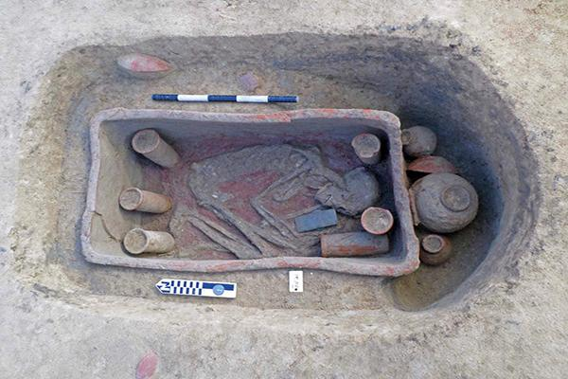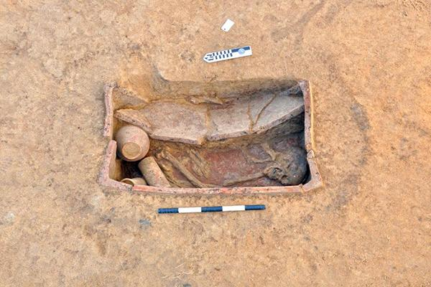
Рис. 1 Рис. 2
Рис. 1-2 Давній Єгипет, глиняний посуд.
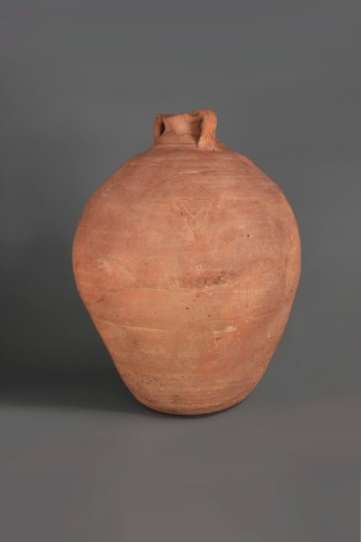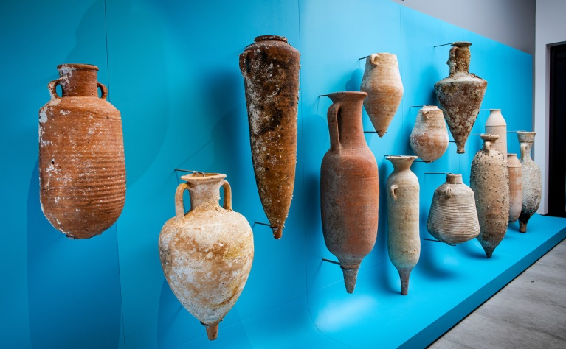
Рис. 3 Рис.4
Рис. 3 Стародавня Греція, амфора, Нубійська майстерня.
Рис.4 Стародавня Греція, стіна амфор в Історичному музеї Університету Маккуорі.
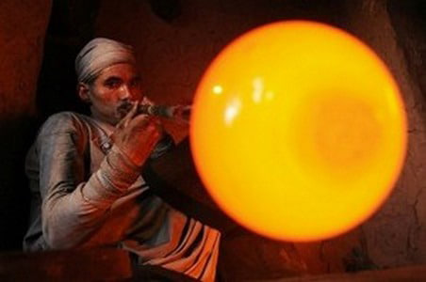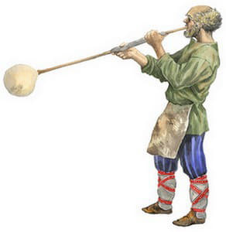
Рис. 5 Рис.6
Рис. 5-6 Вавилон, склодувство.
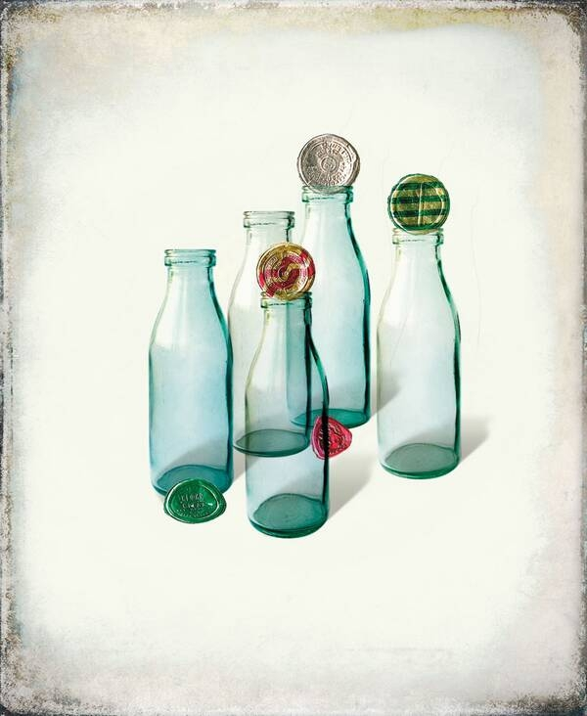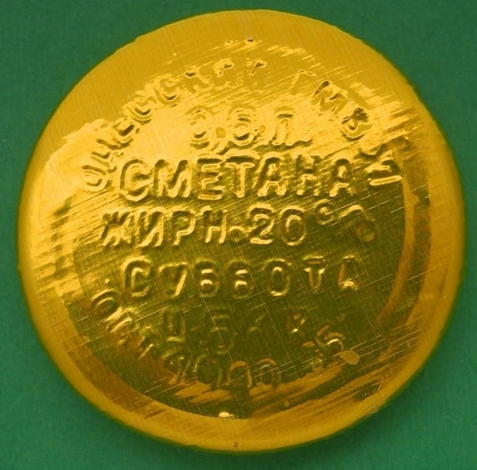
Рис. 7 Рис. 8
Рис. 7 Скляна тара для молочної продукції , радянські часи 1960-1980-х років.
Рис. 8 Приклад кришки скляної тари молочної продукції.
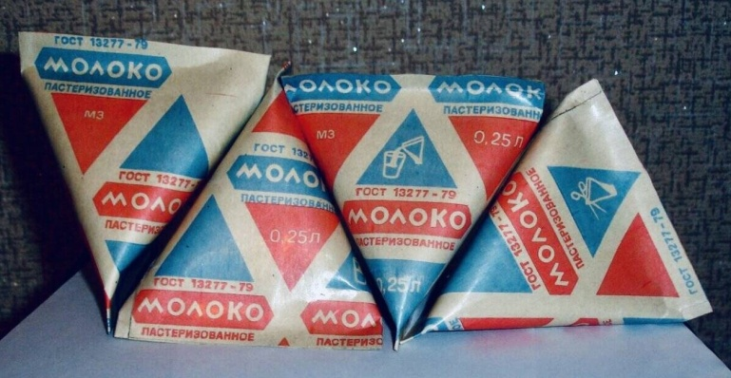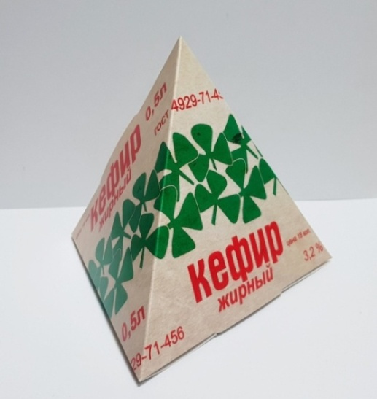
Рис. 9 Рис. 10
Рис. 9 Тетраедричне пакування молока.
Рис. 10 Тетраедричне пакування кефіру.
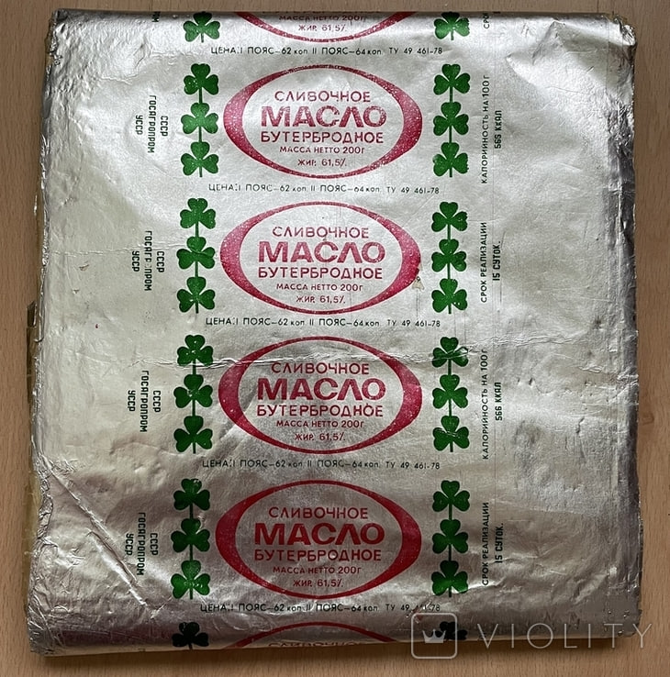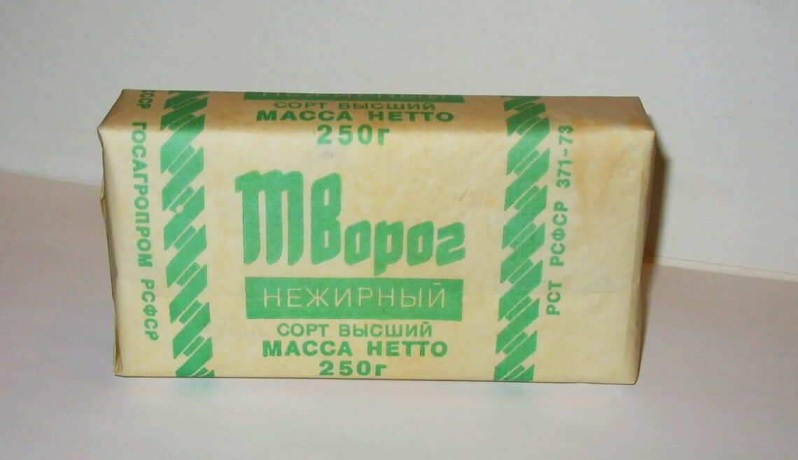
Рис. 11 Рис. 12
Рис. 11 Пакування вершкового масла.
Рис. 12 Пакування кисломолочного сиру.
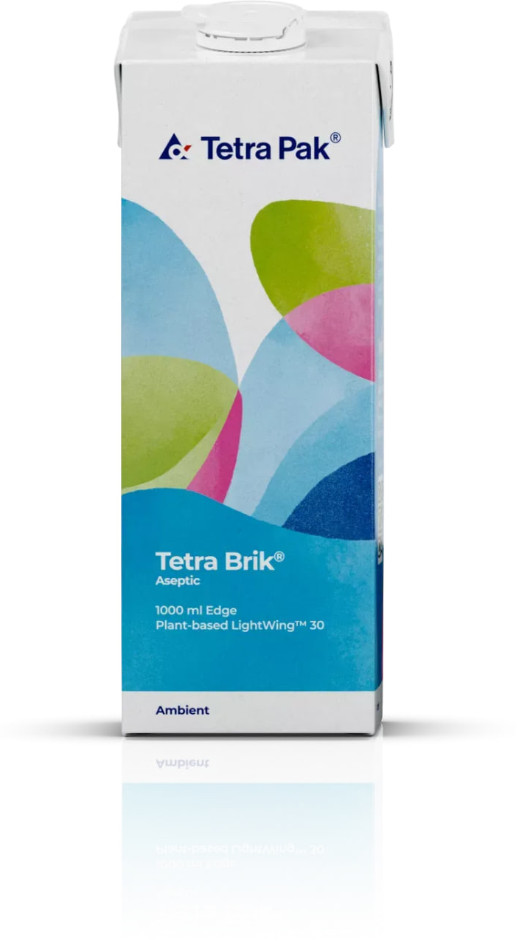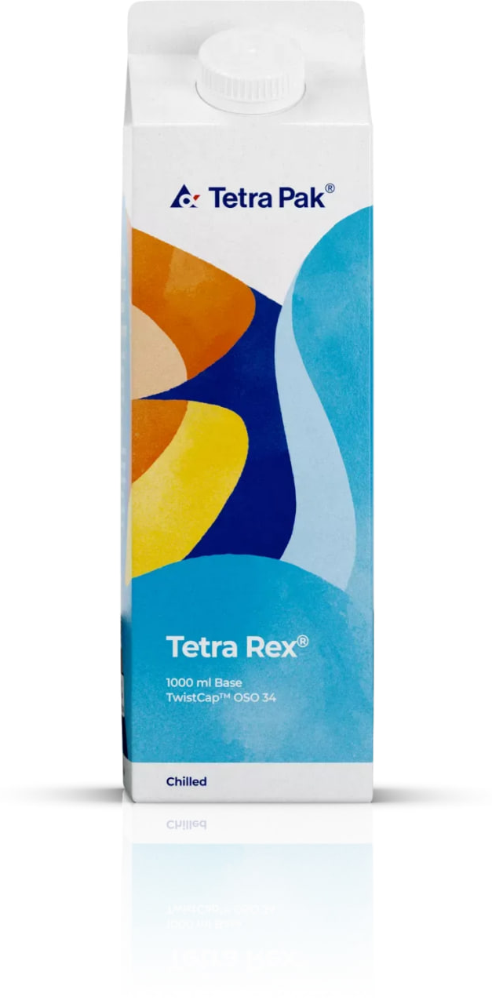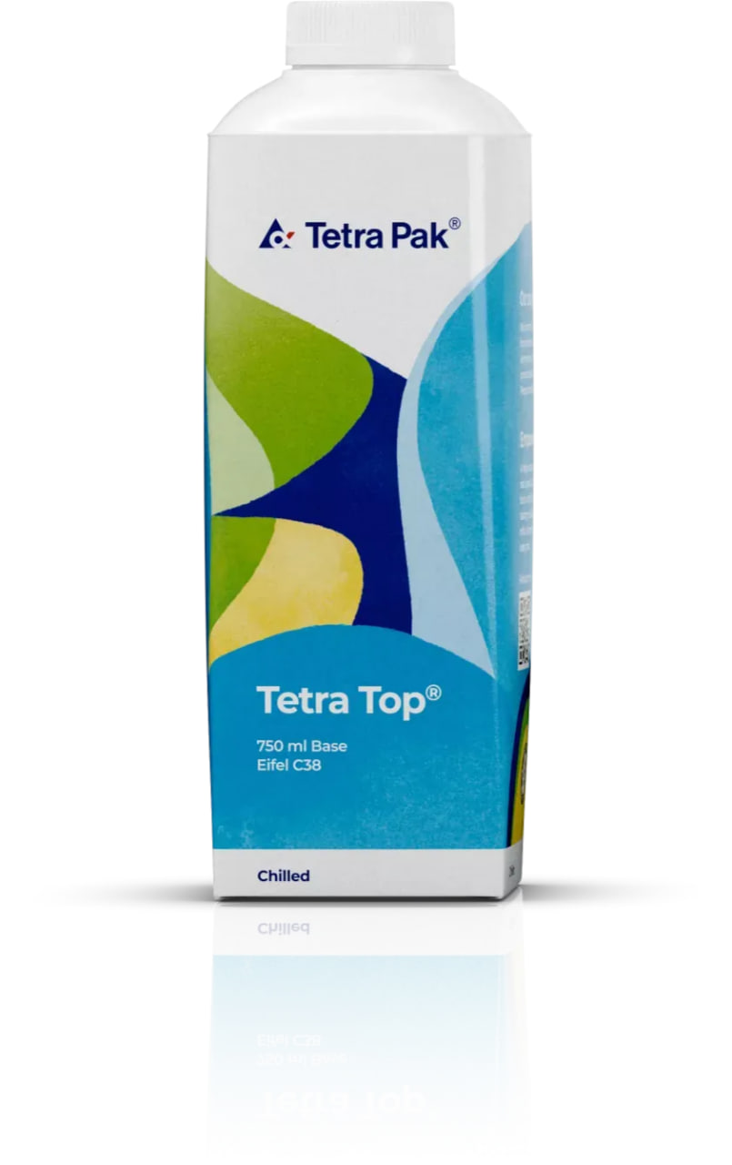
Рис. 13 Рис. 14 Рис. 15
Рис. 13 Пакування типу Tetra Brik.
Рис. 14 Пакування типу Tetra Rex.
Рис. 15 Пакування типу Tetra Top.
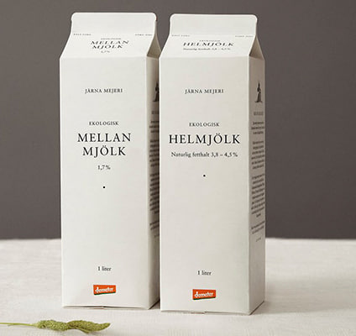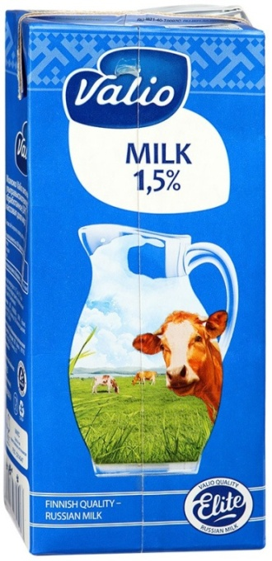
Рис. 16 Рис. 17
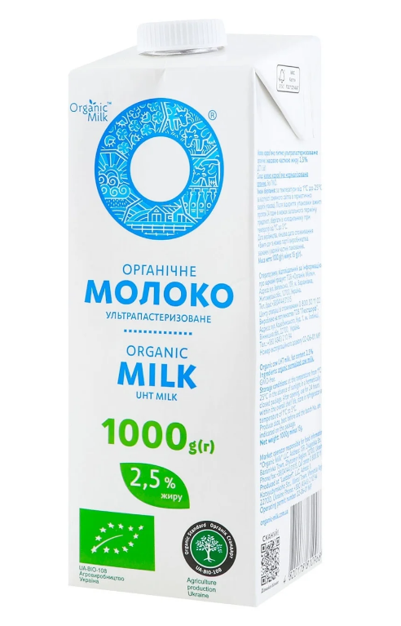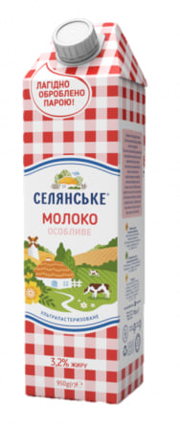
Рис. 18 Рис. 19
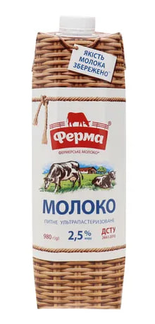
Рис. 20
Рис. 16 Дизайн пакування Järna Mejeri.
Рис. 17 Дизайн пакування Valio.
Рис. 18 Дизайн пакування Органік Мілк.
Рис. 19 Дизайн пакування Селянське.
Рис. 20 Дизайн пакування Ферма.

Додаток Б

Аналоги
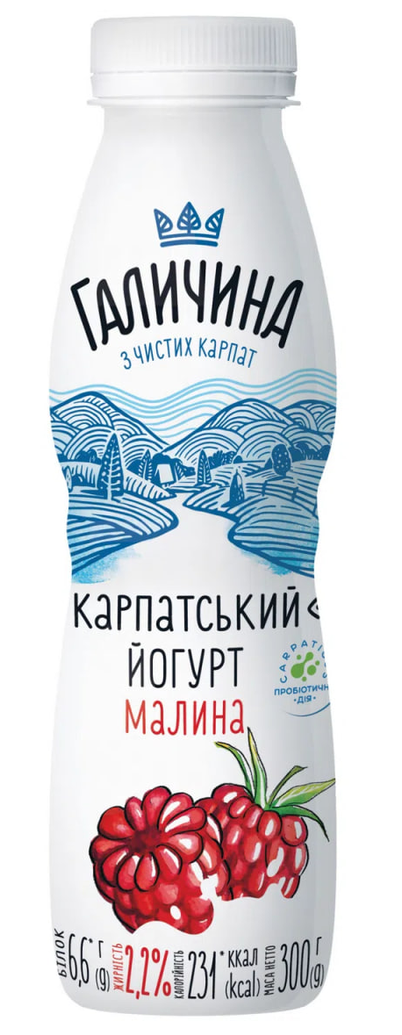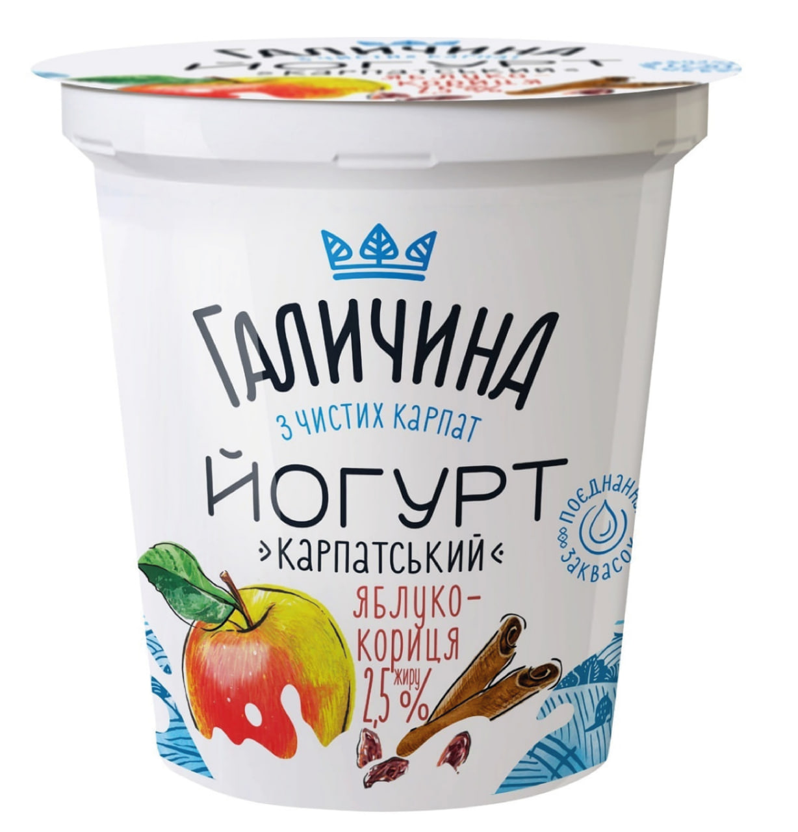
Рис. 21 Рис. 22
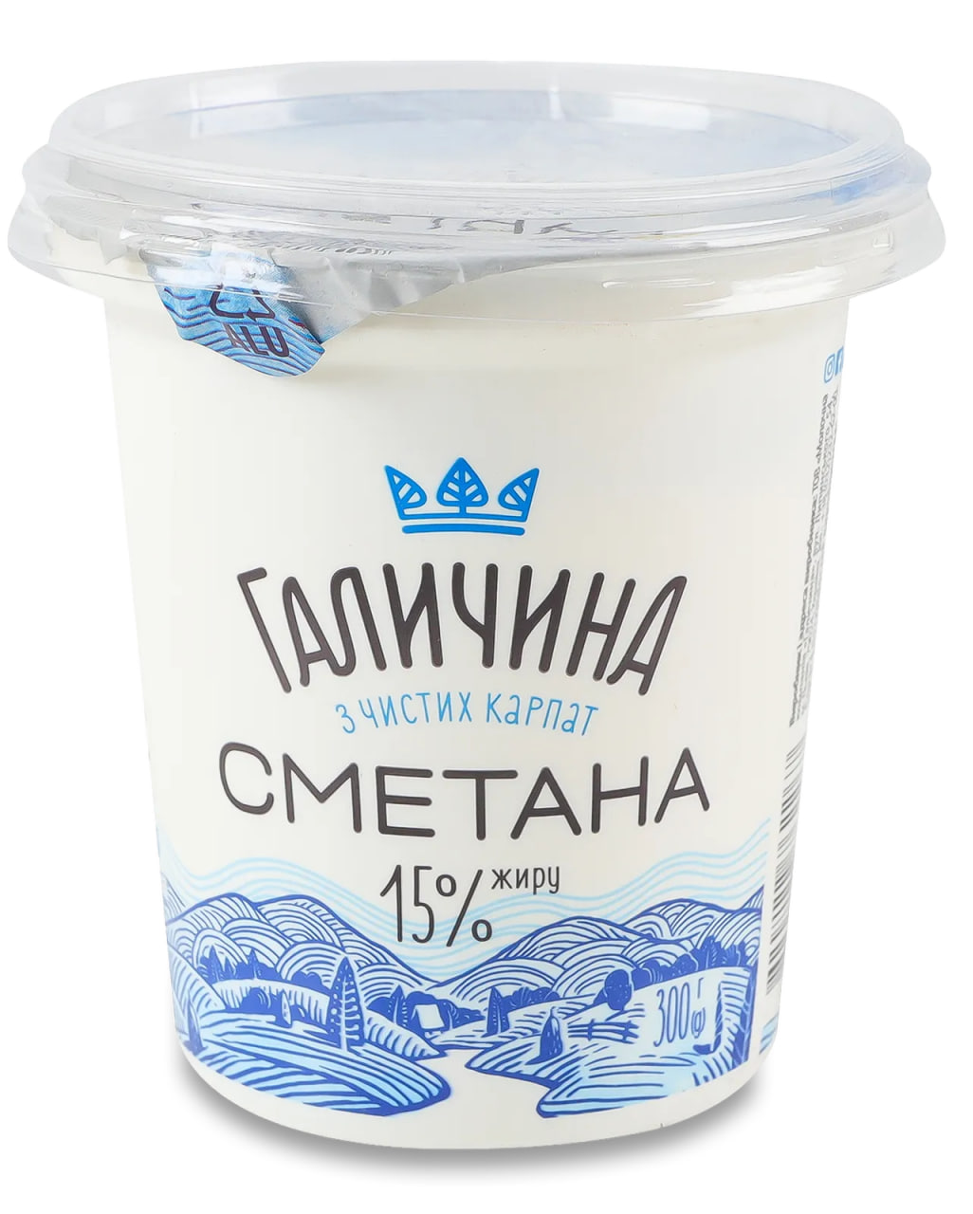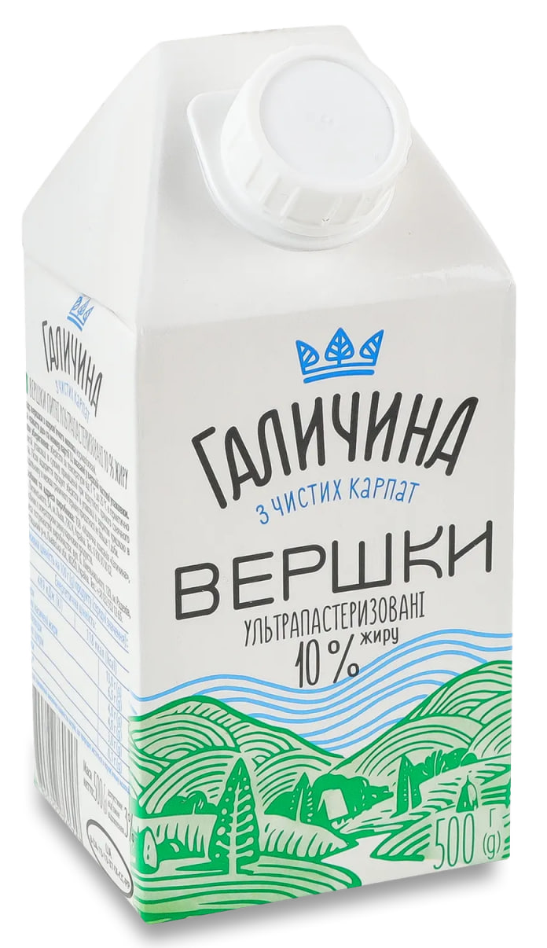
Рис. 23 Рис. 24
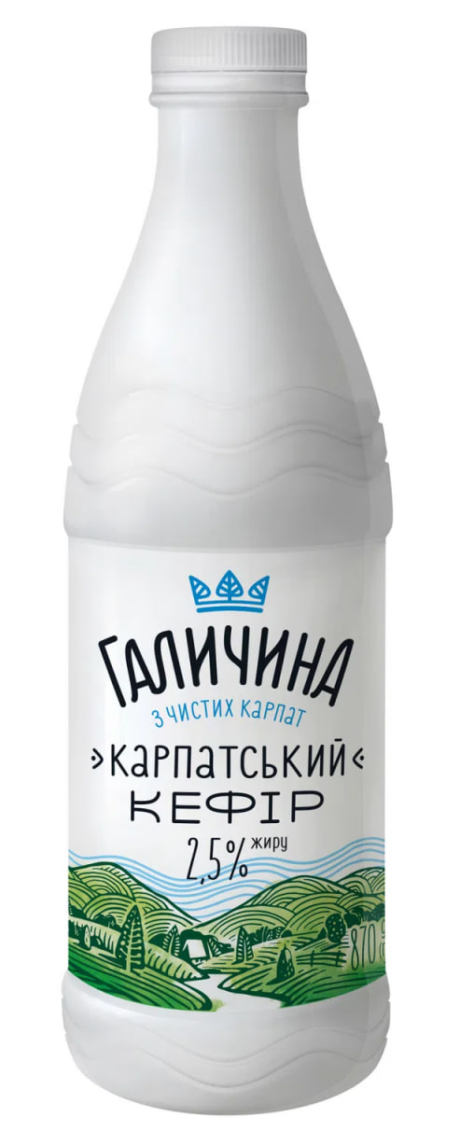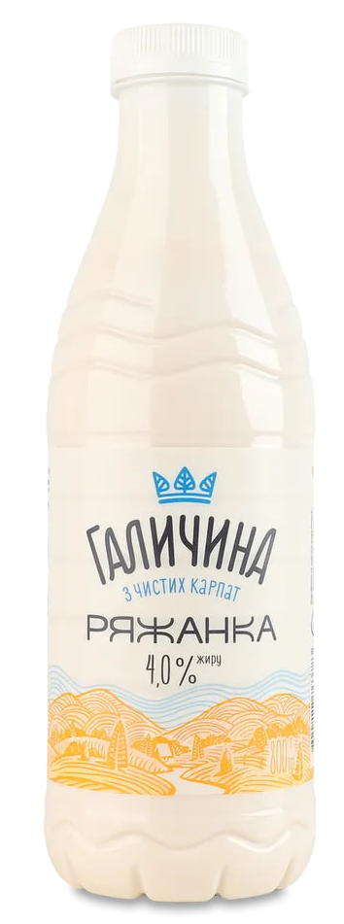
Рис. 25 Рис. 26
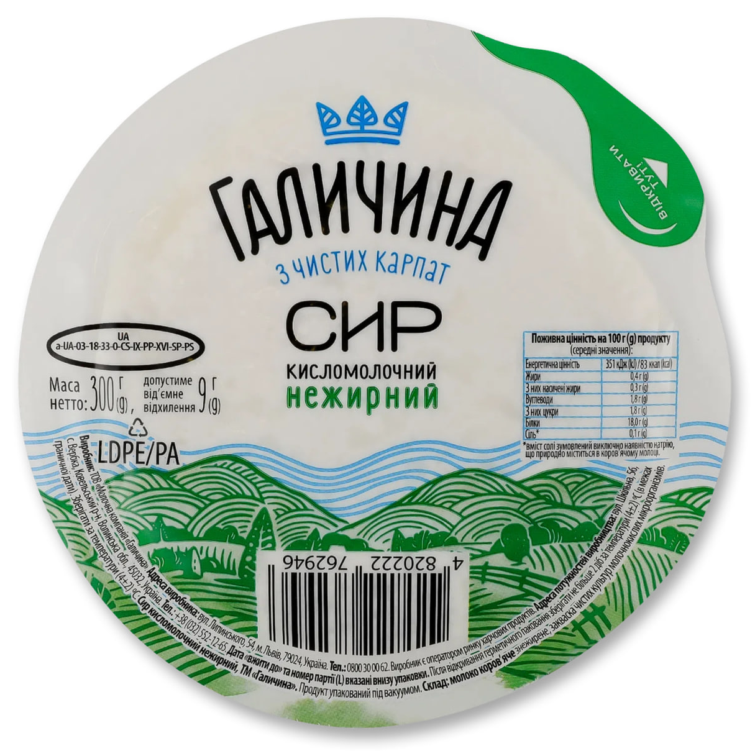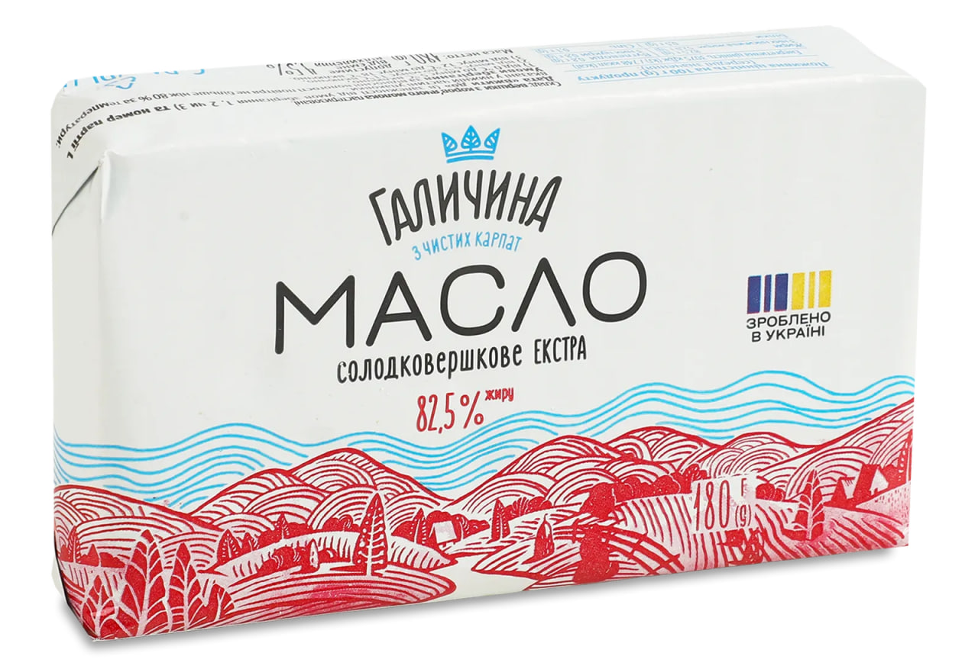
Рис. 27 Рис. 28

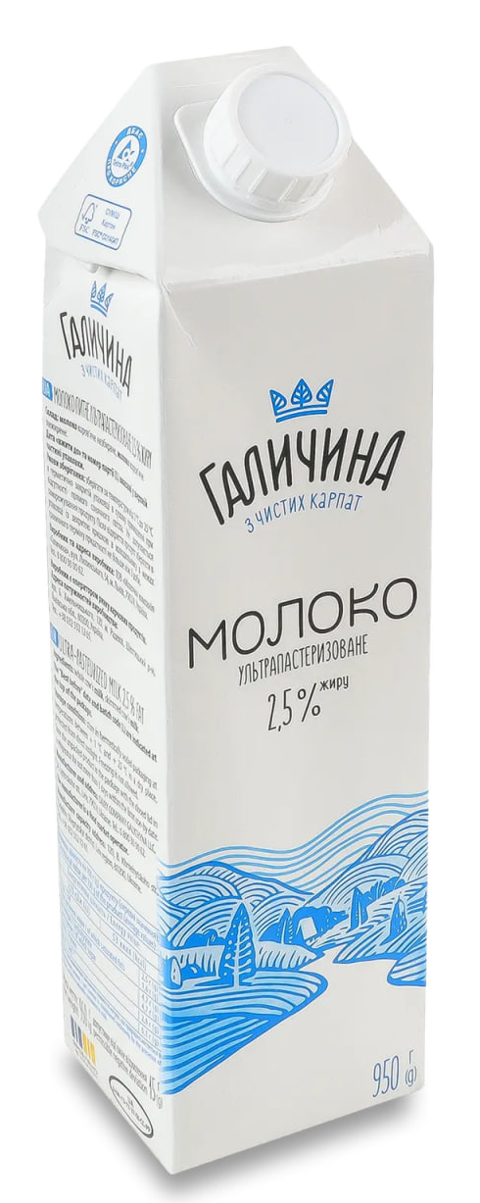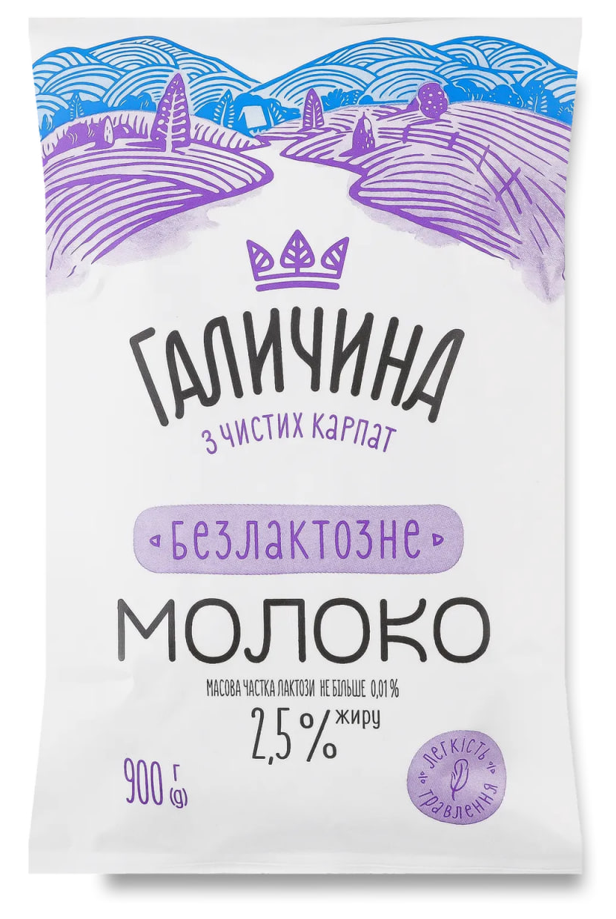
Рис. 29 Рис. 30
Рис. 21-30 Пакування молочної продукції «Галичина».

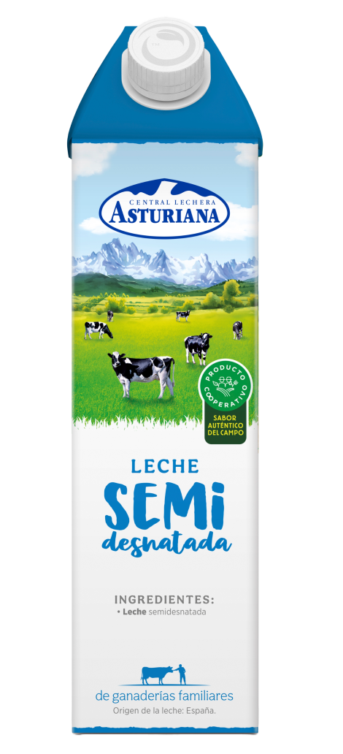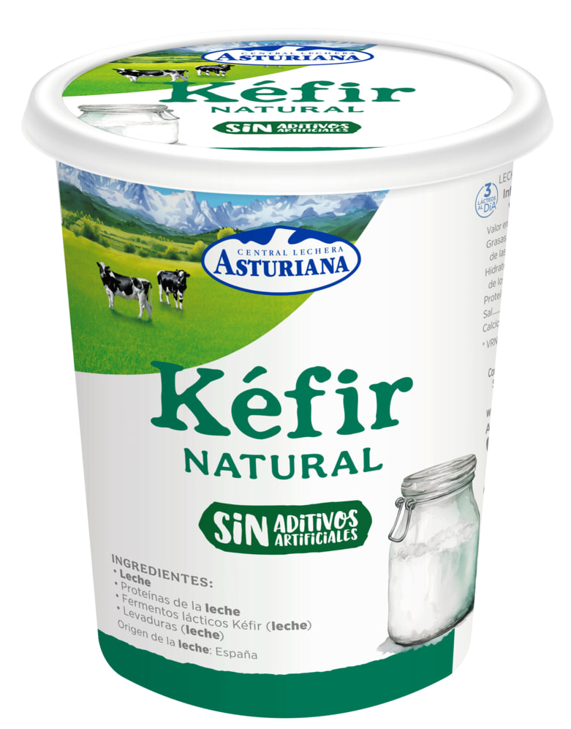
Рис. 31 Рис. 32
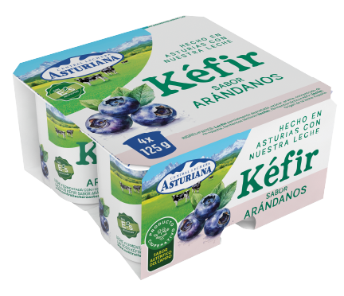
Рис. 33
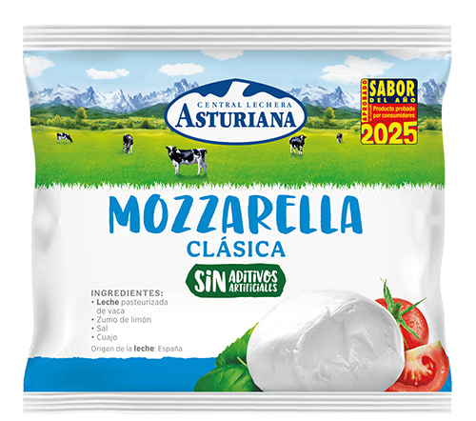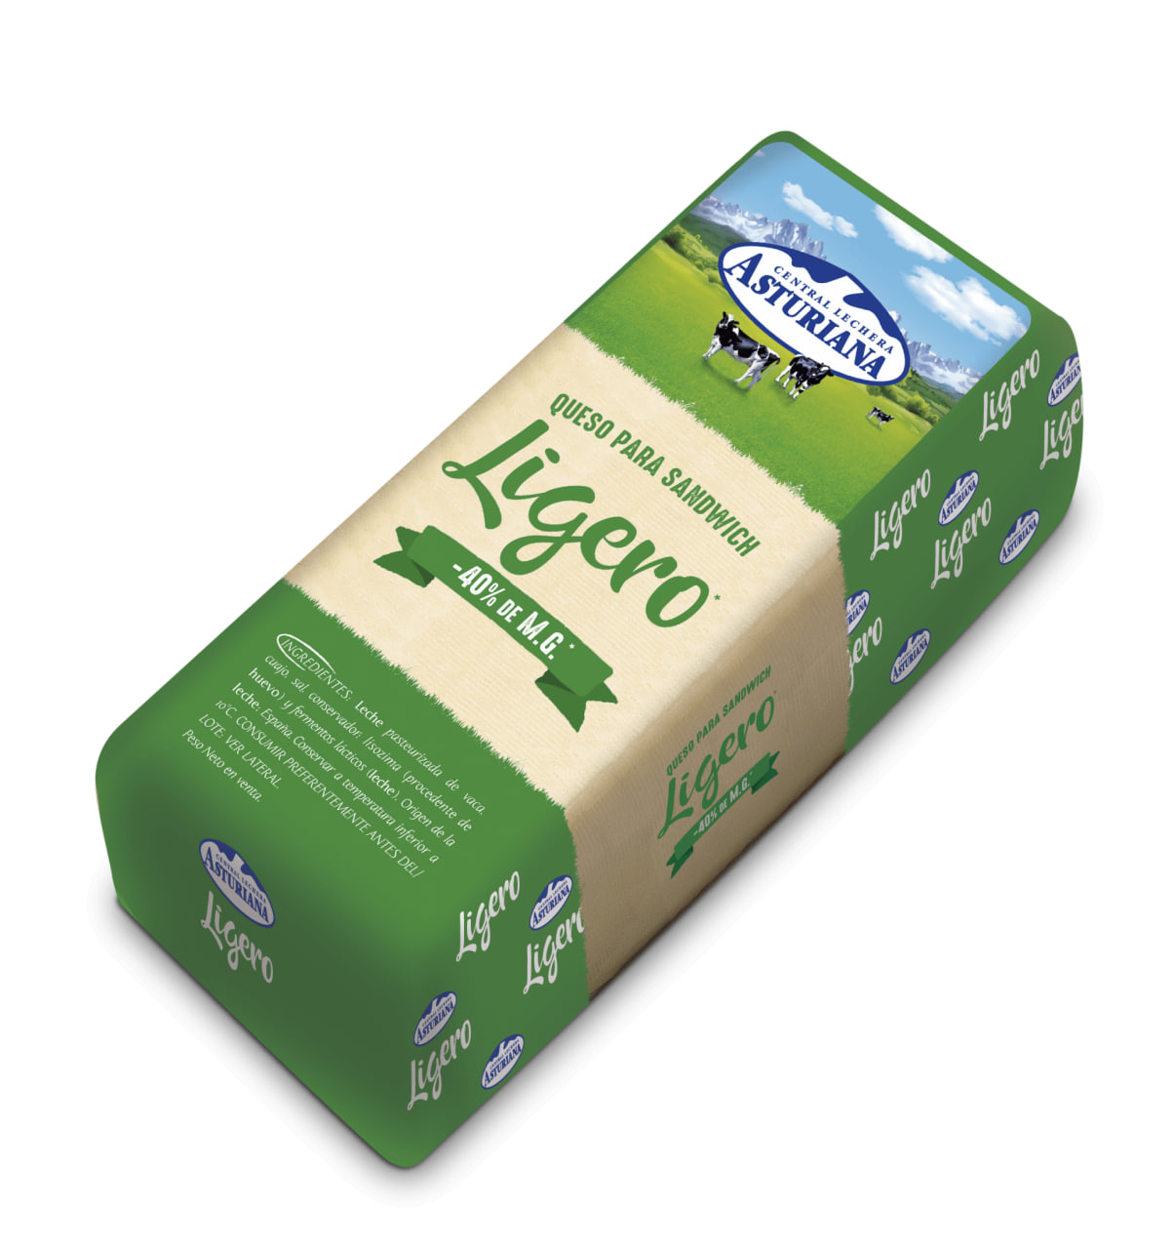
Рис. 34 Рис. 35
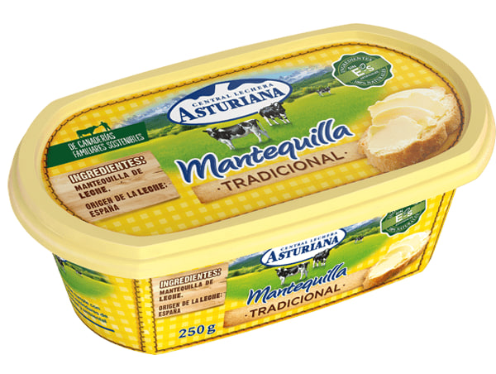
Рис. 36
Рис. 31-36 Пакування молочної продукції «Central Lechera Asturiana».
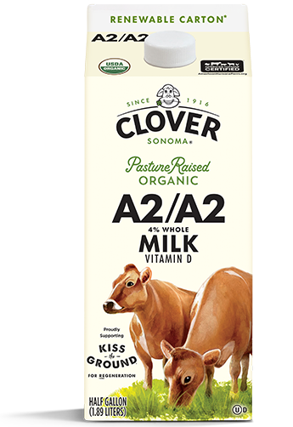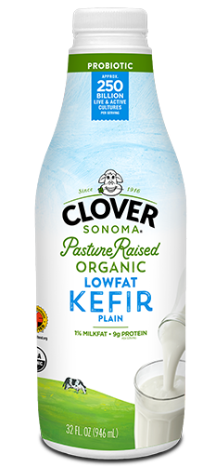
Рис. 37 Рис. 38
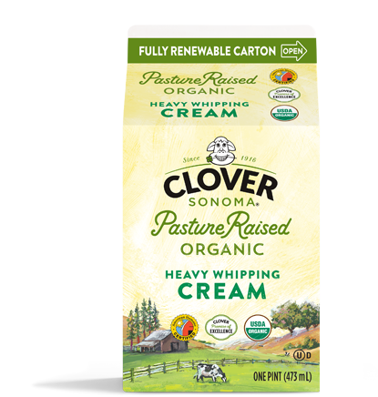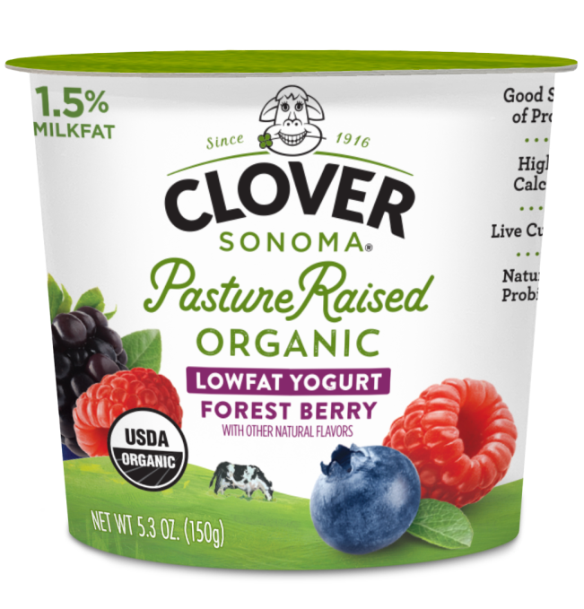
Рис. 39 Рис. 40
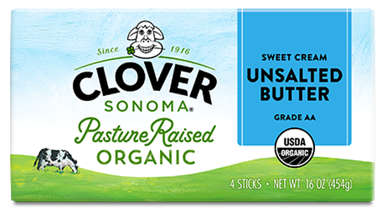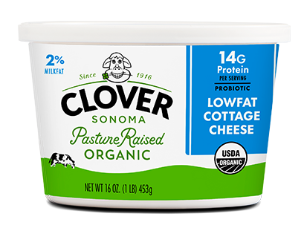
Рис. 41 Рис. 42
Рис.37-42 Пакування молочної продукції «Clover Sonoma».

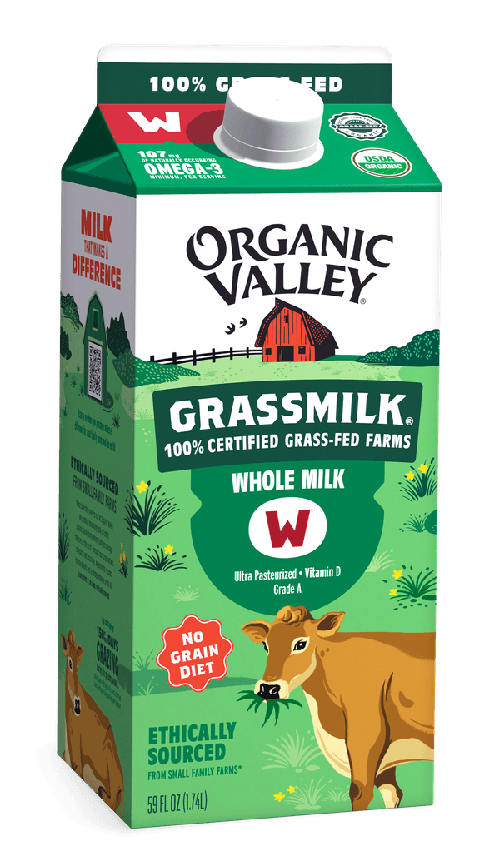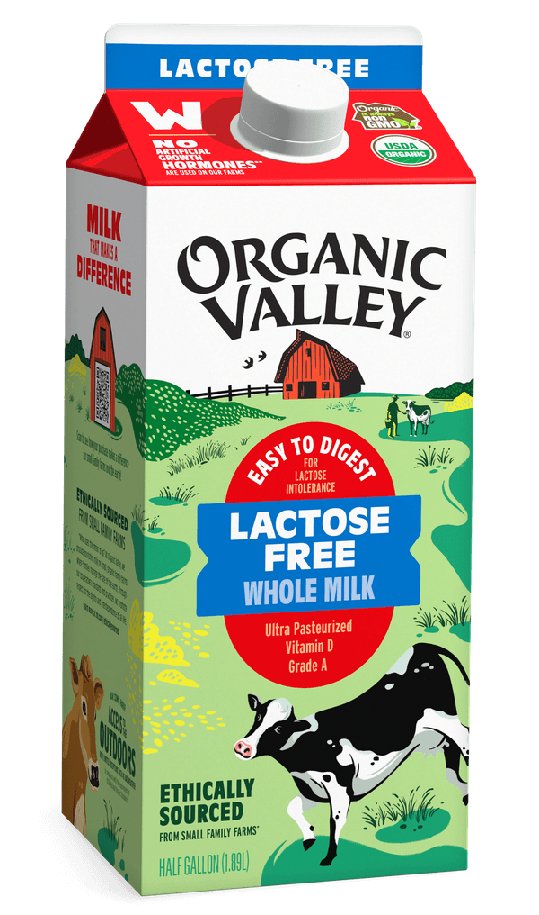
Рис. 43 Рис. 44
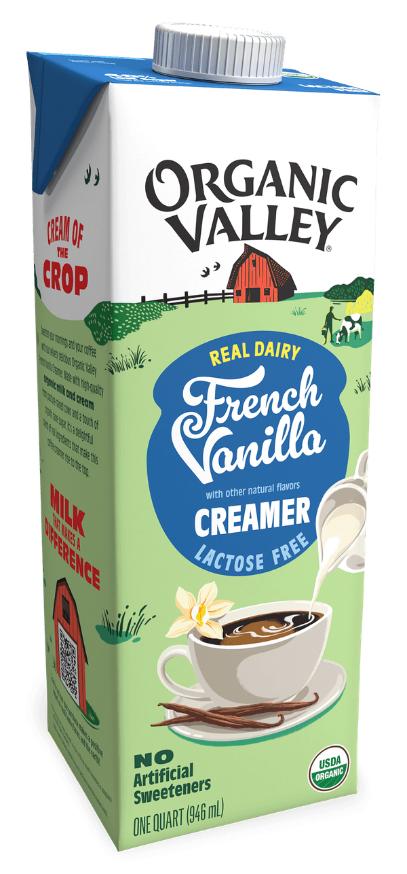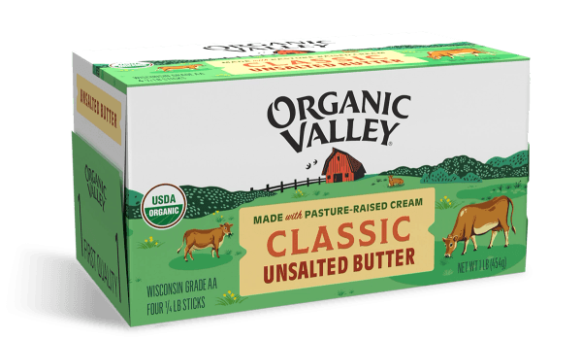
Рис. 45 Рис. 46
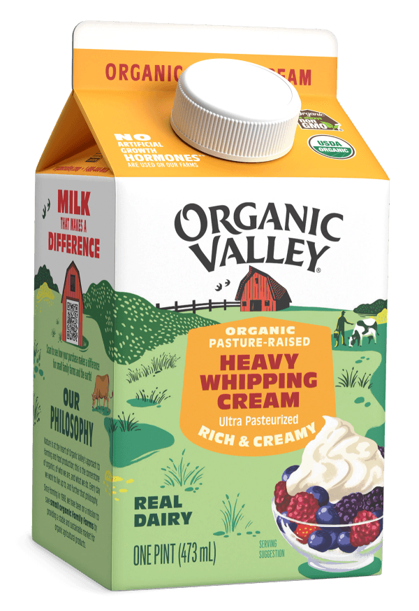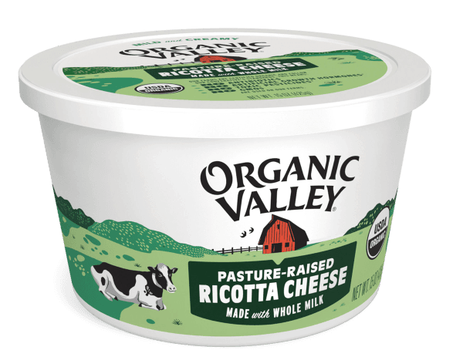
Рис. 47 Рис. 48
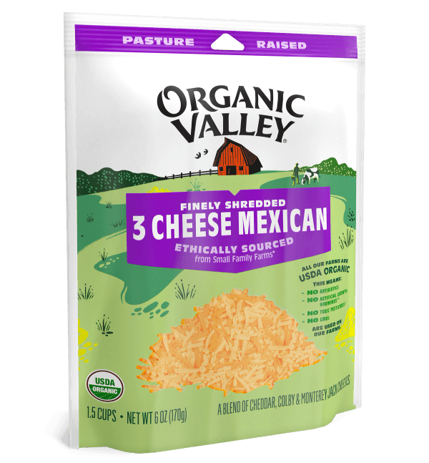
Рис. 49
Рис. 43-49 Пакування молочної продукції «Organic Valley».

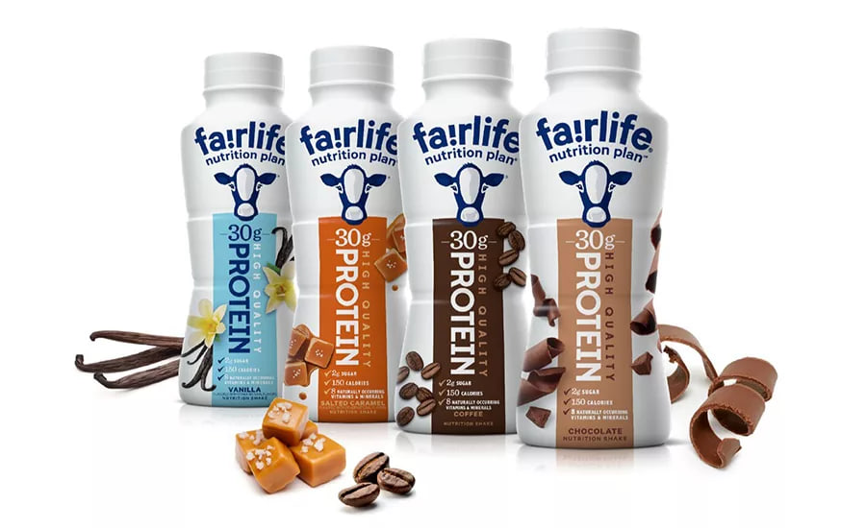
Рис. 50
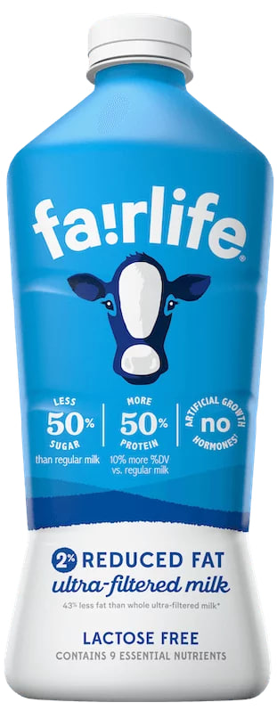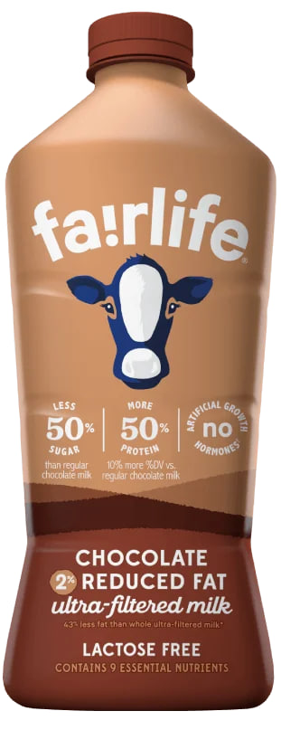
Рис. 51 Рис. 52
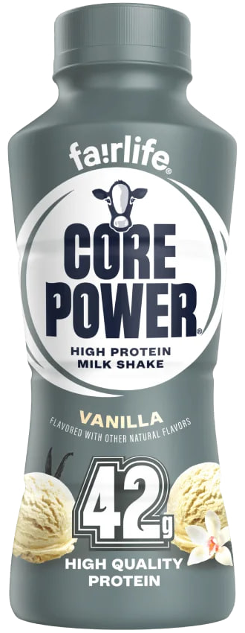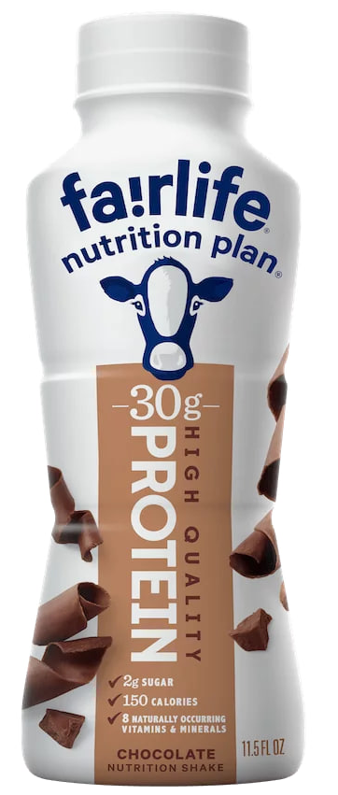
Рис. 53 Рис. 54
Рис. 50-54 Пакування молочної продукції «Fairlife».
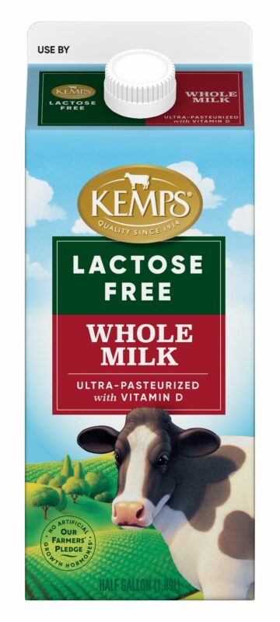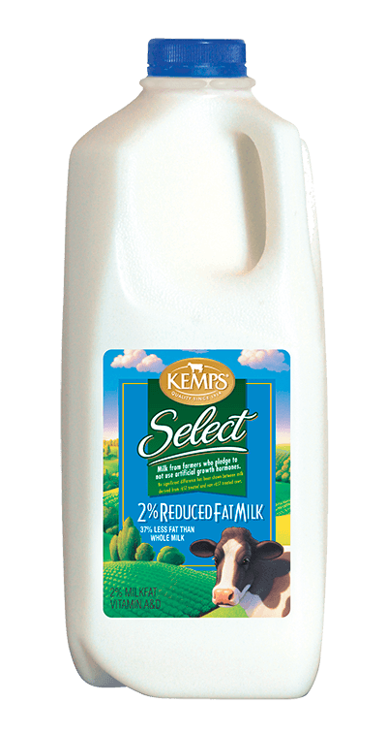
Рис. 55 Рис. 56
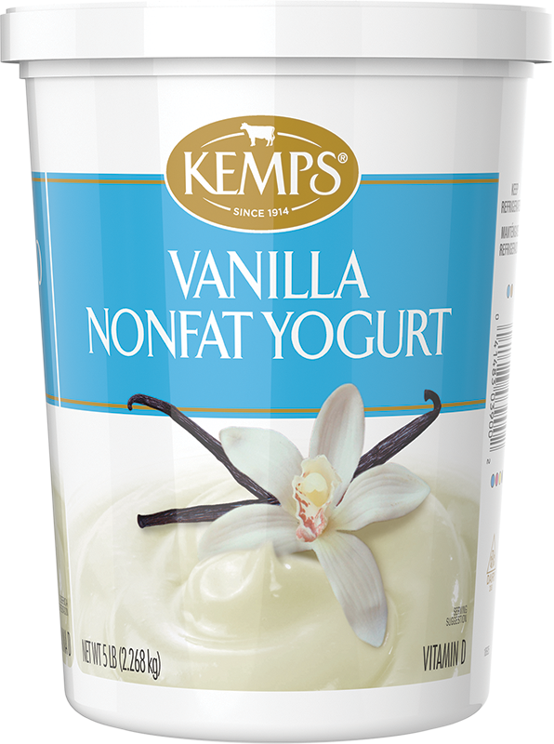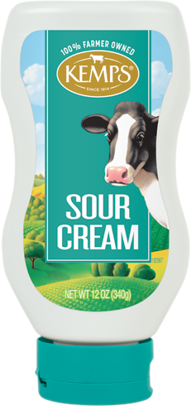
Рис. 57 Рис. 58
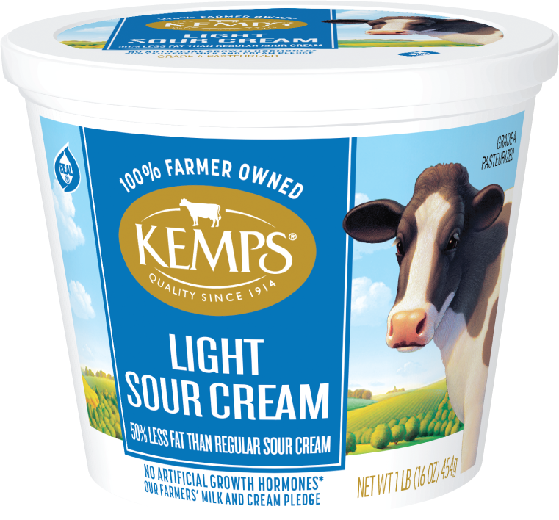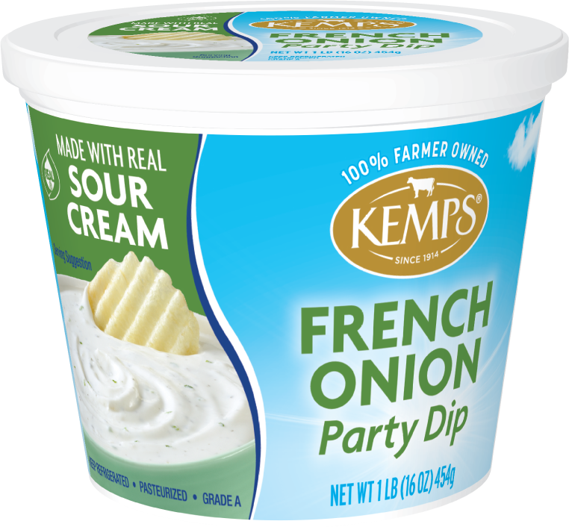
Рис. 59 Рис. 60

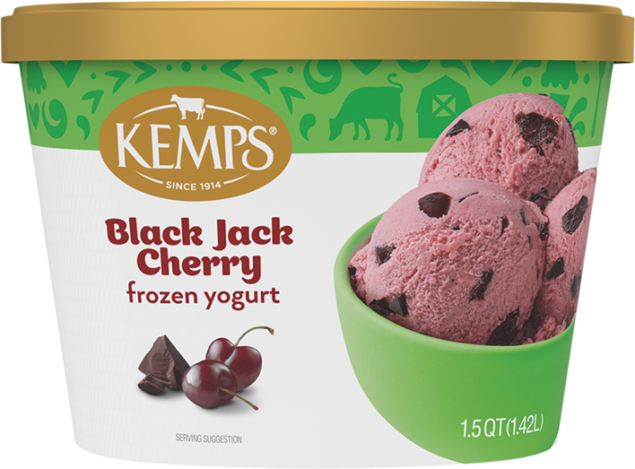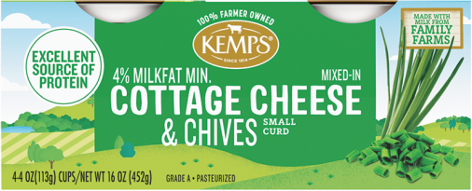
Рис. 61 Рис. 62

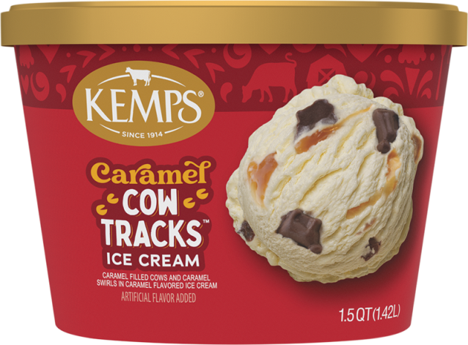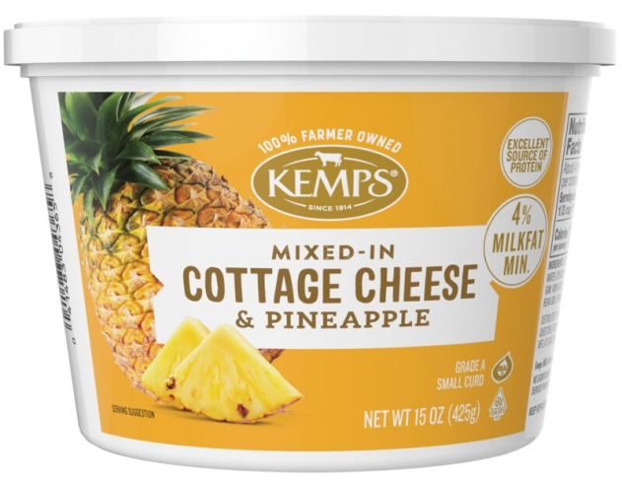
Рис. 63 Рис. 64
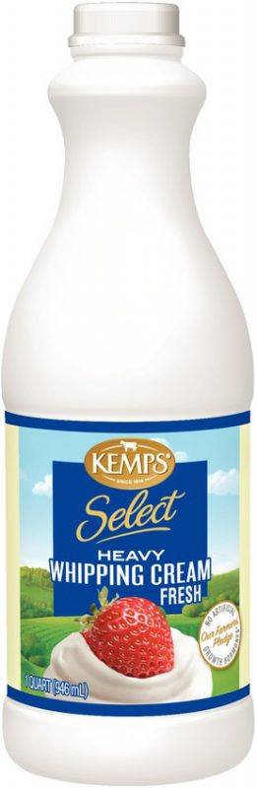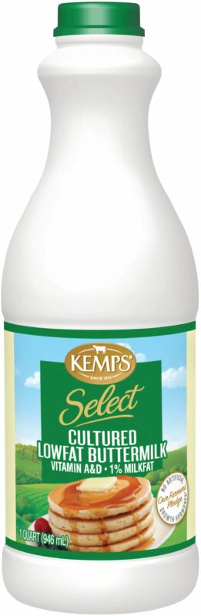
Рис. 65 Рис. 66
Рис. 55- 66 Пакування молочної продукції «Kemps».

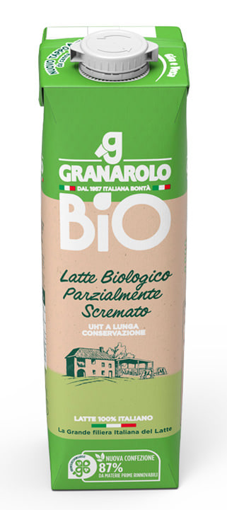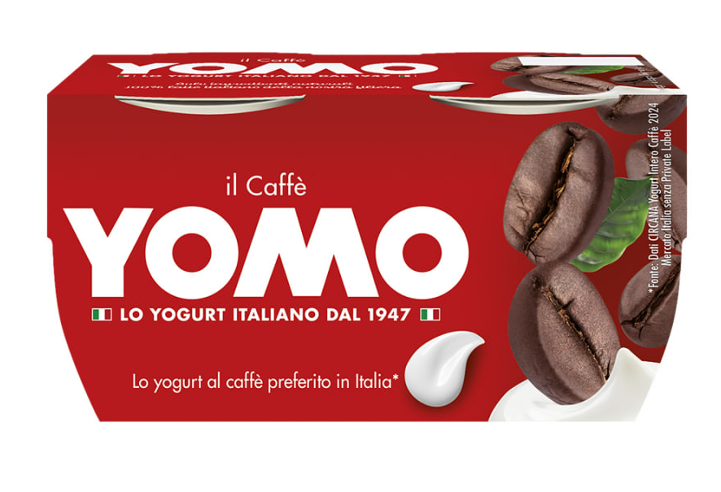
Рис. 67 Рис. 68
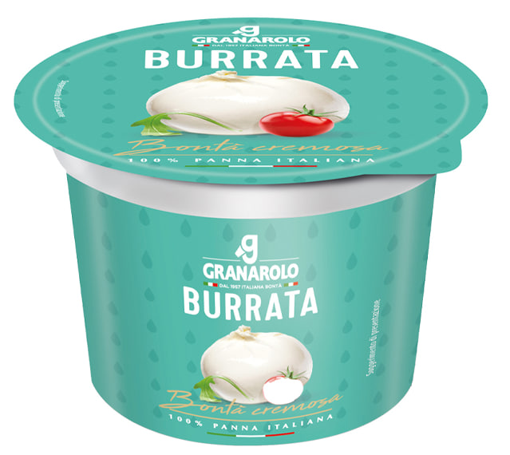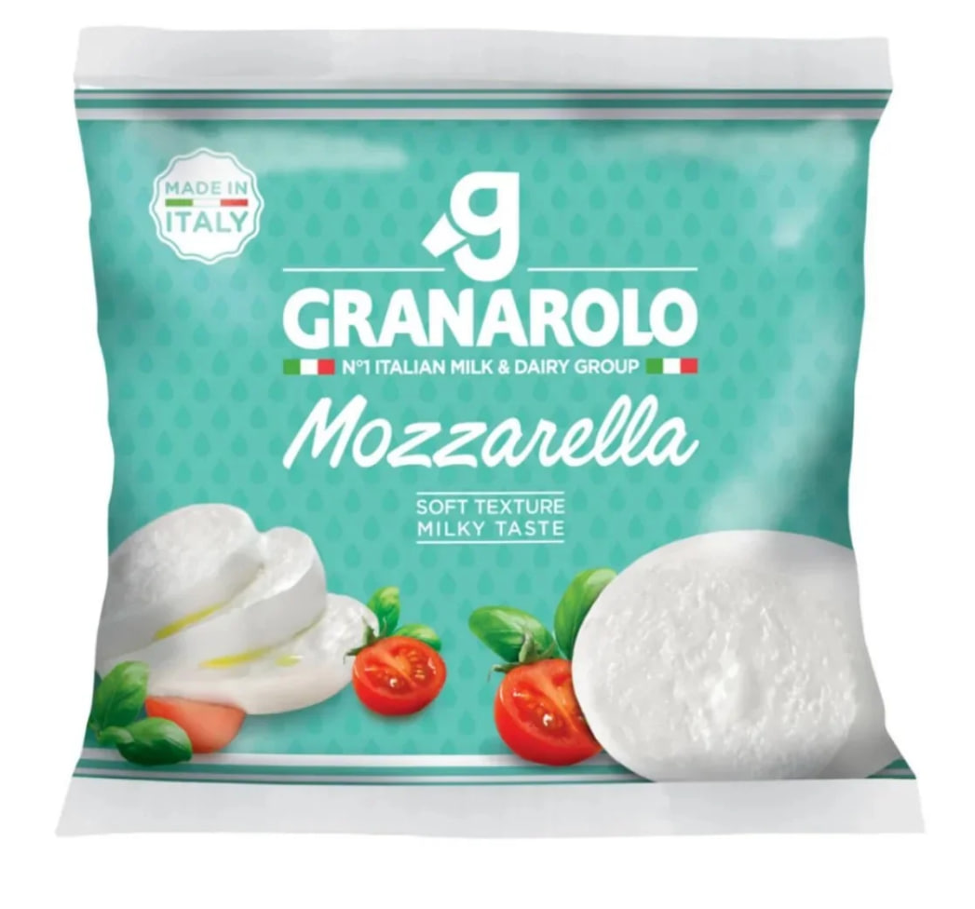
Рис. 69 Рис. 70

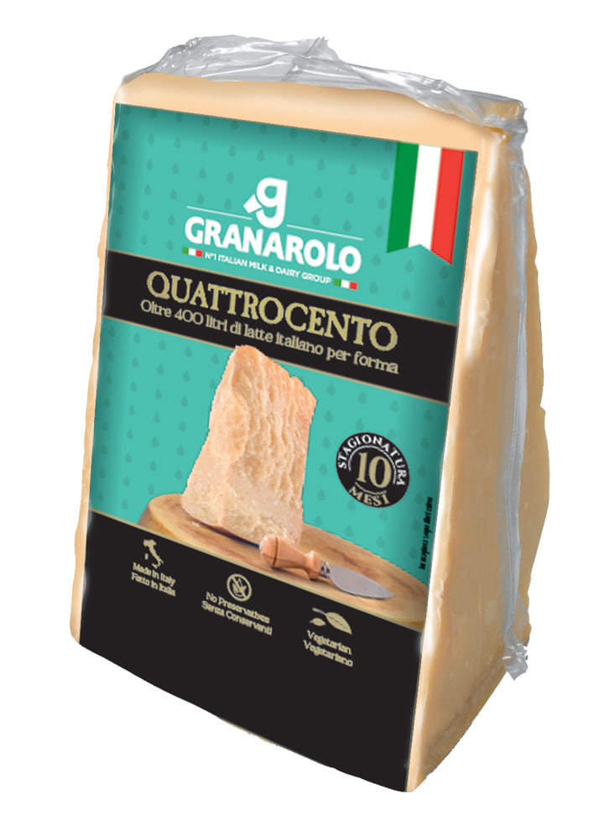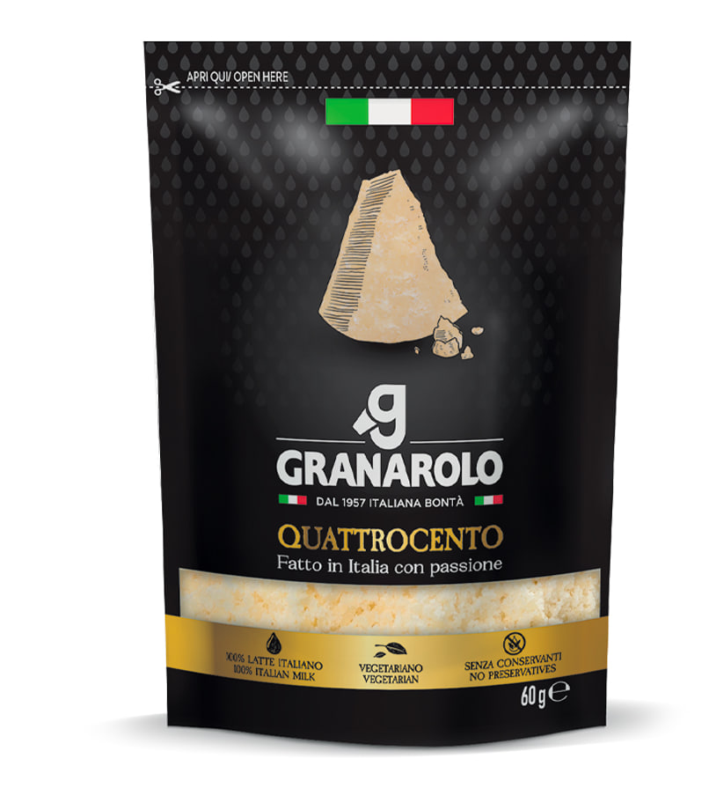
Рис. 71 Рис. 72
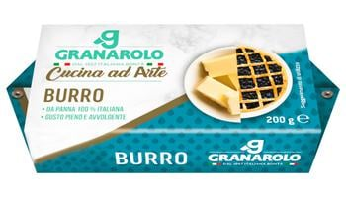
Рис. 73
Рис. 67-73 Пакування молочної продукції «Granarolo».

Додаток В

Процес розробки проєкта
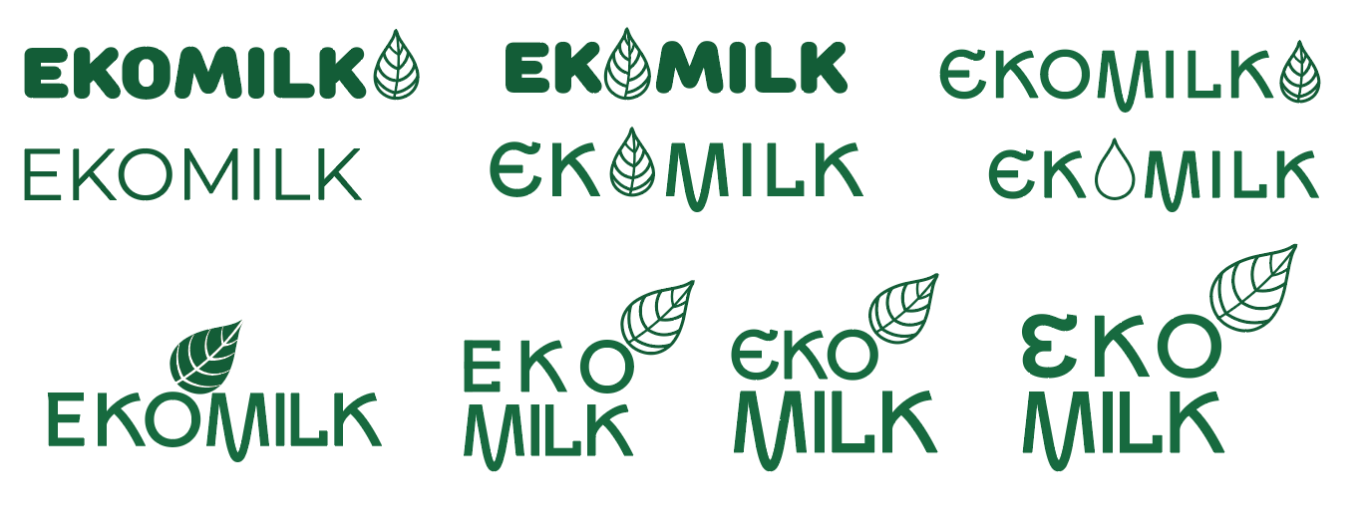
Рис. 74
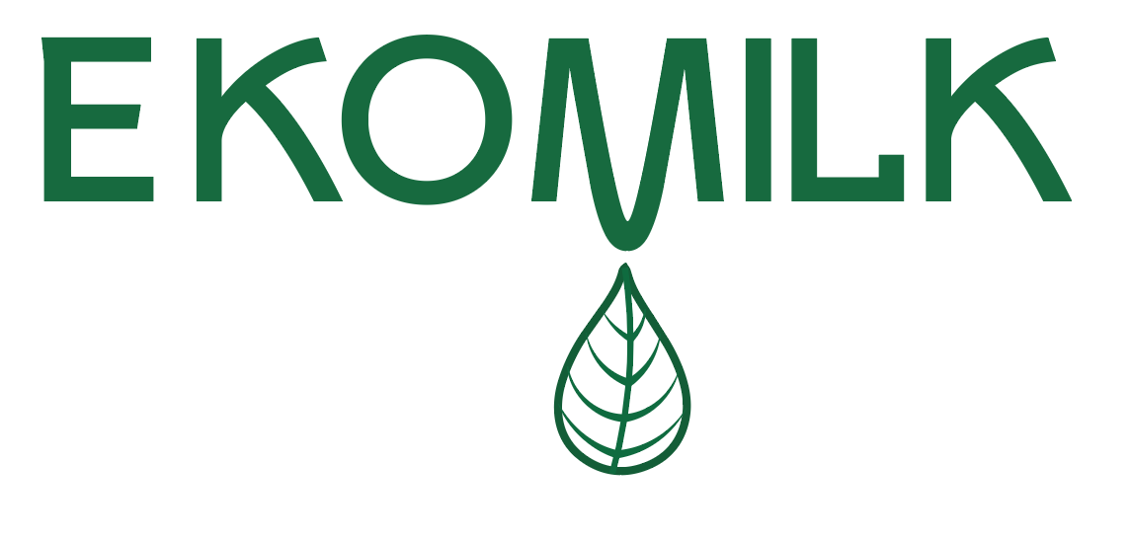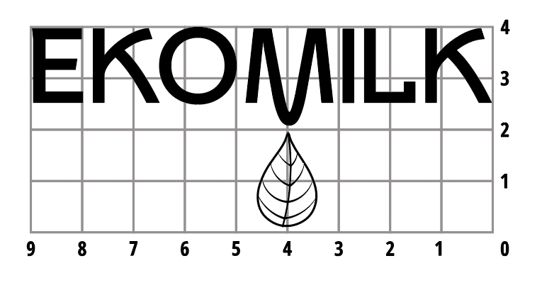
Рис. 75 Рис. 76
Рис. 74 Ескізи розробки фірмового знаку.
Рис. 75 Фінальний варіант фірмового знаку.
Рис. 76 Модульна сітка.

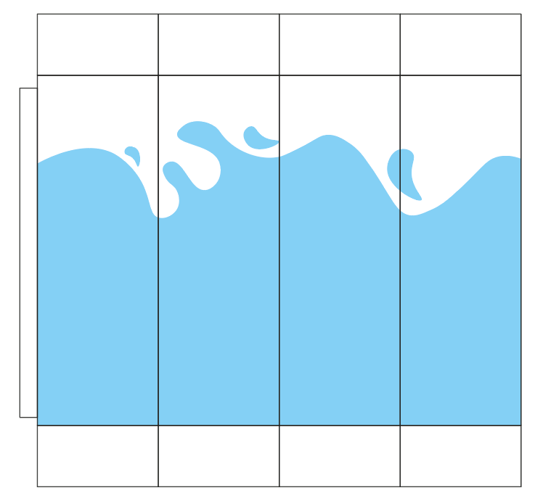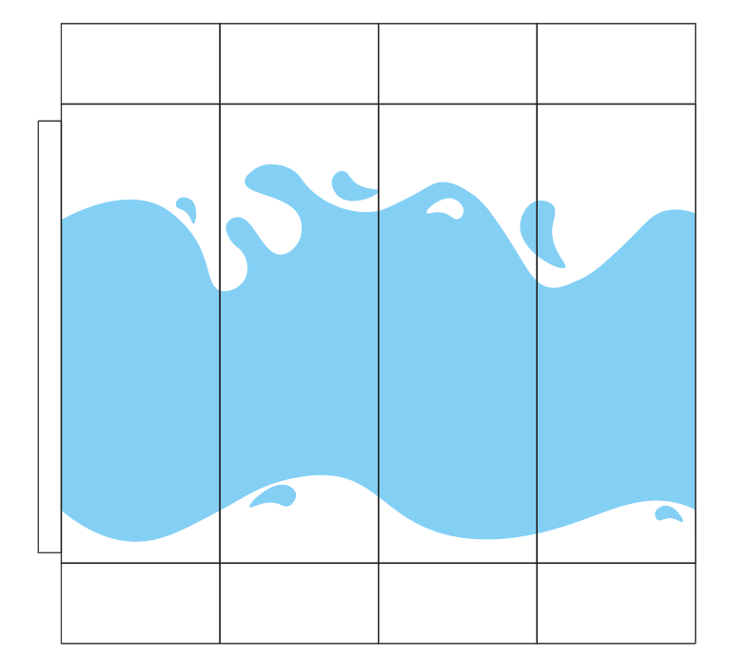
Рис. 77 Рис. 78
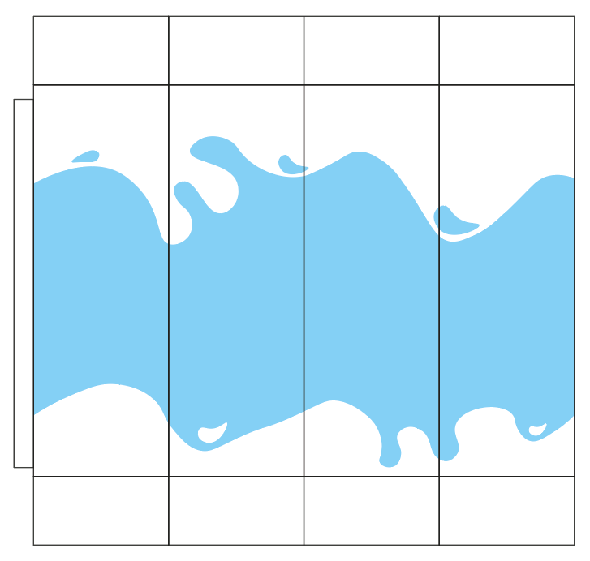
Рис. 79
Рис. 77-79 пошукові ескізи динамічних стікаючих форм.
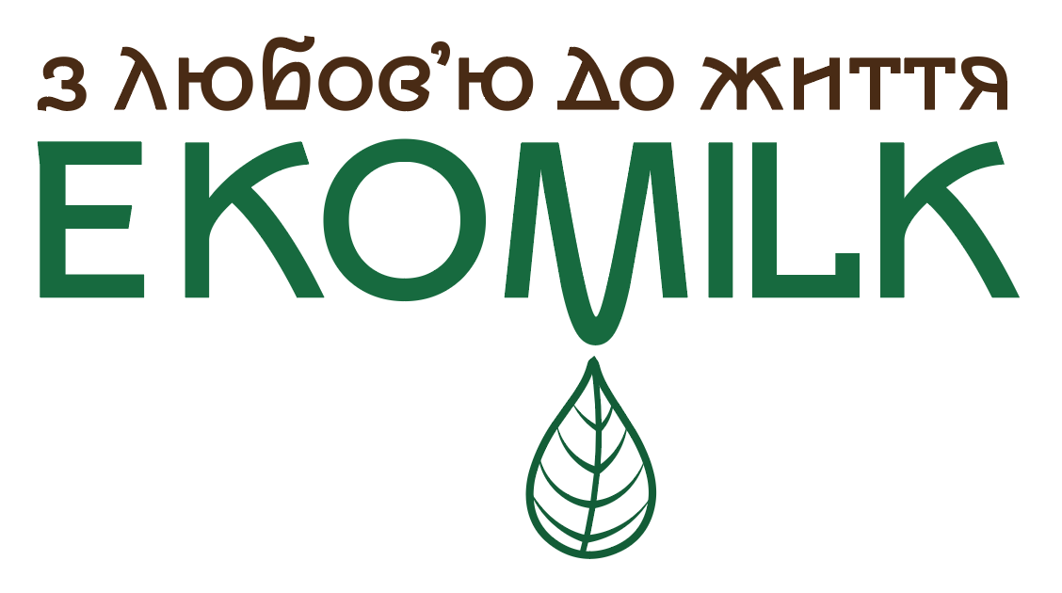
Рис. 80
Рис. 80 Фірмовий знак зі слоганом.
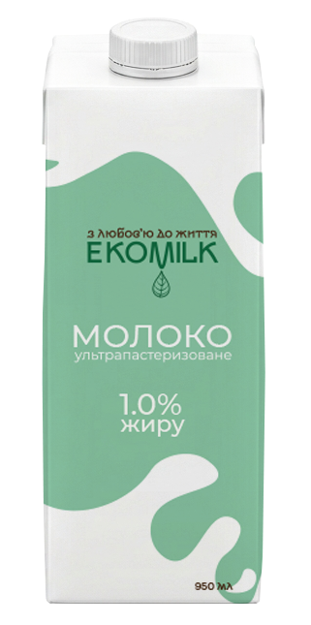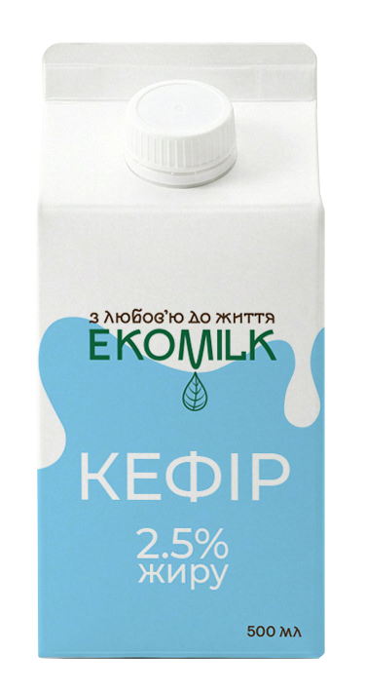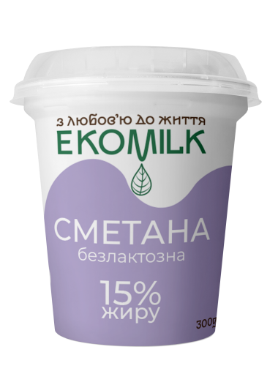
Рис. 81 Рис. 82 Рис. 83
Рис. 81 Продукція з низьким відсотком жирності.
Рис. 82 Продукція з класичним відсотком жирності.
Рис. 83 Безлактозна продукція з класичним відсотком жирності.
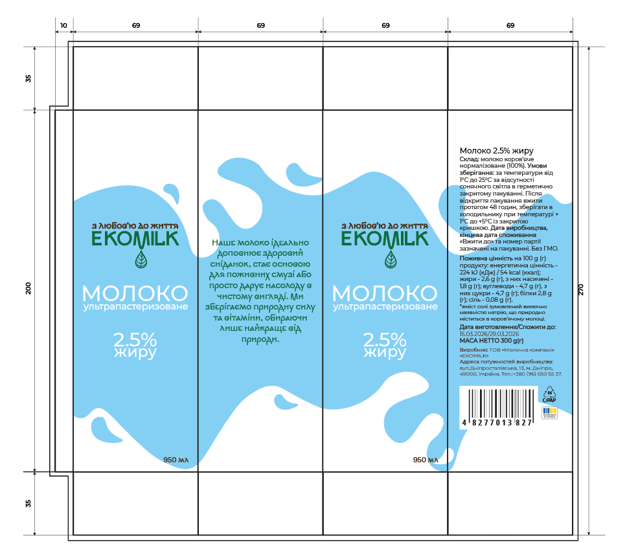
Рис. 84
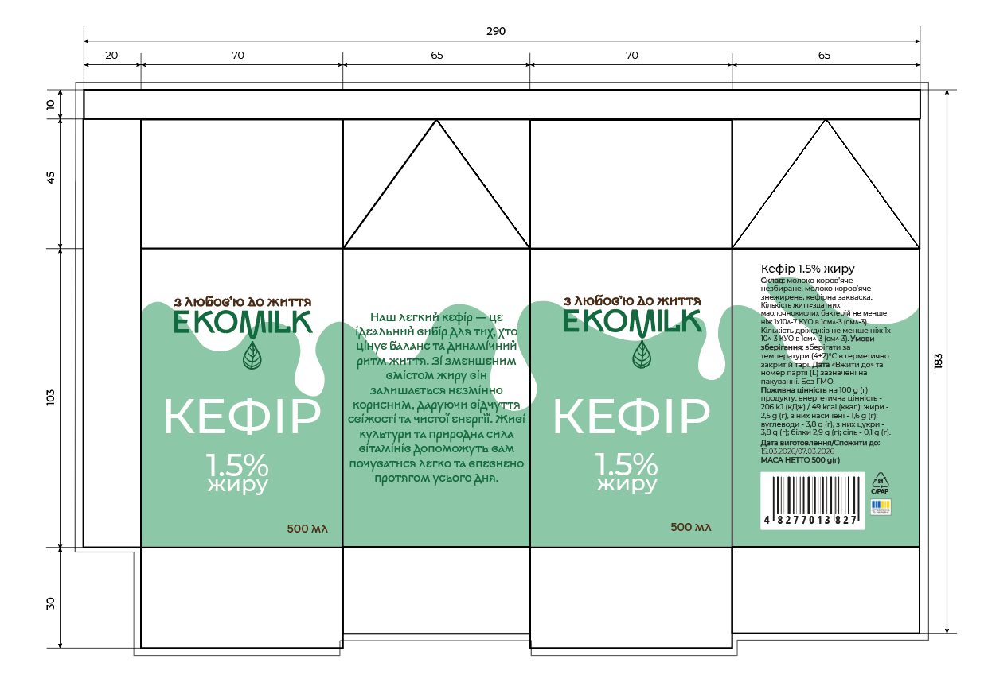
Рис. 85
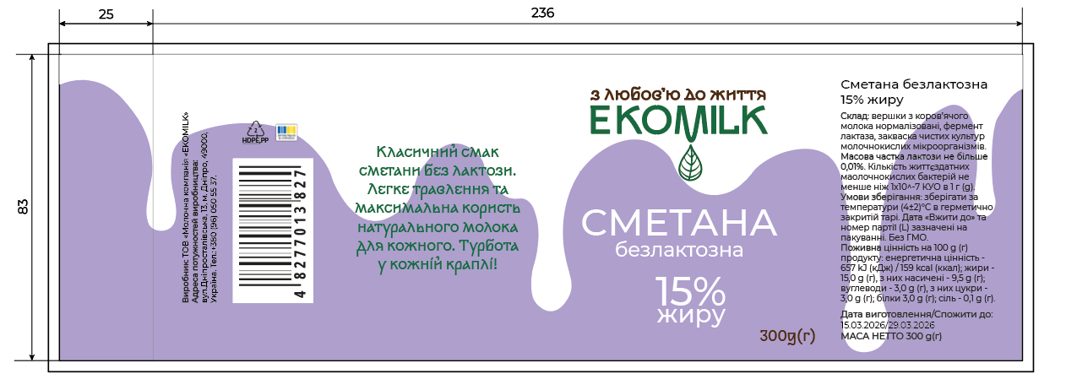
Рис. 86
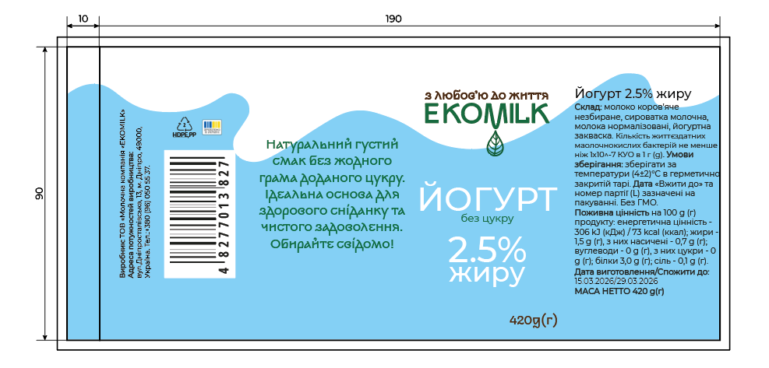
Рис. 87
Рис. 84 Розгортка пакування молока.
Рис. 85 Розгортка пакування кефіру.
Рис. 86 Розгортка пакування сметани.
Рис. 87 Розгортка пакування йогурту.

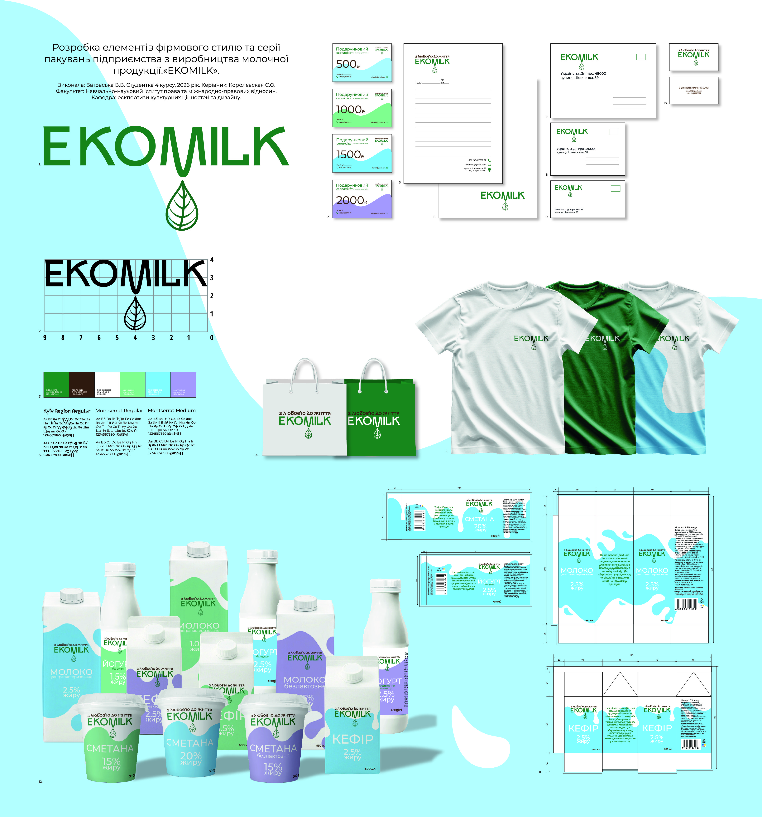
Рис. 88
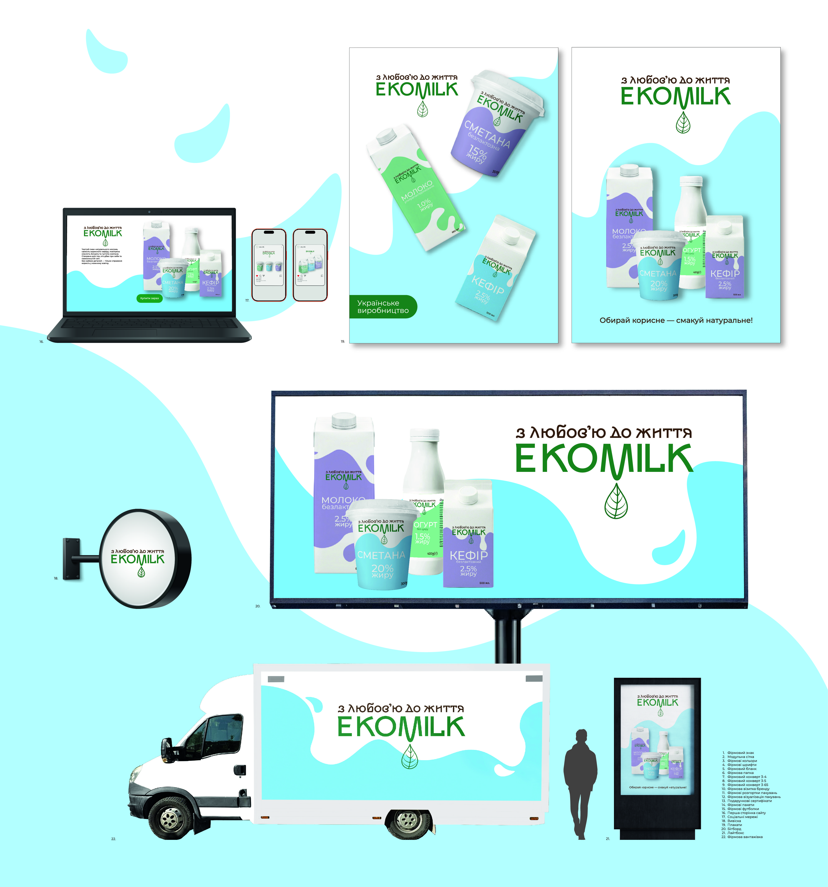
Рис. 89
Рис. 88 Проєктно-графічна подача перше полотно.
Рис. 89 Проєктно-графічна подача друге полотно.

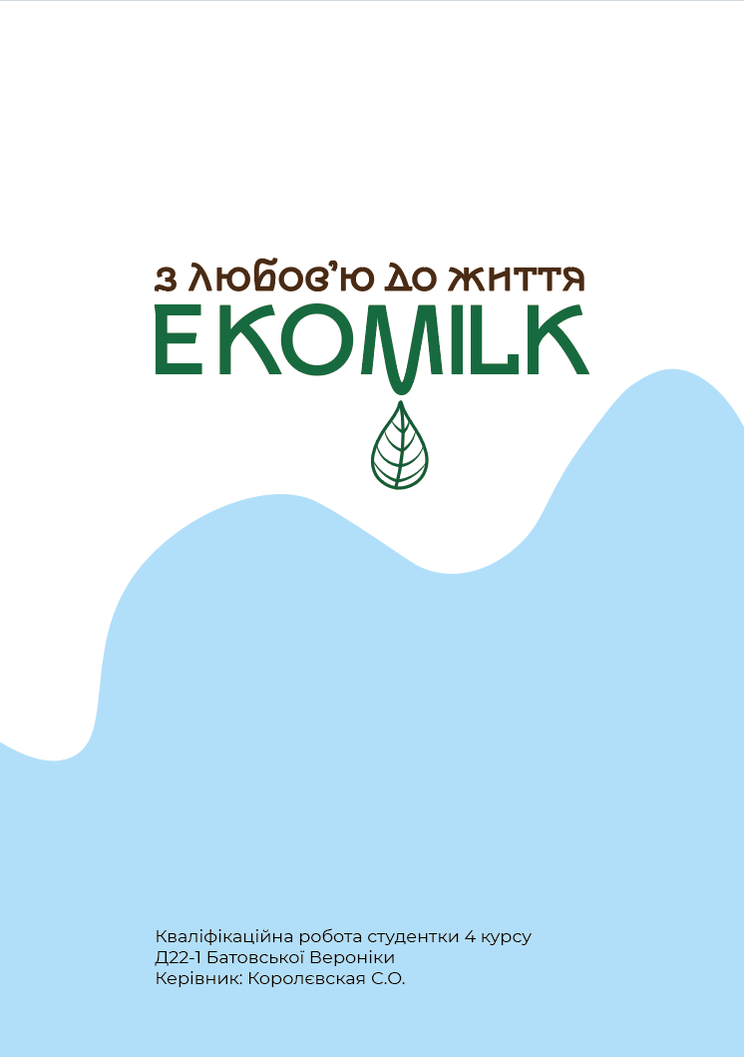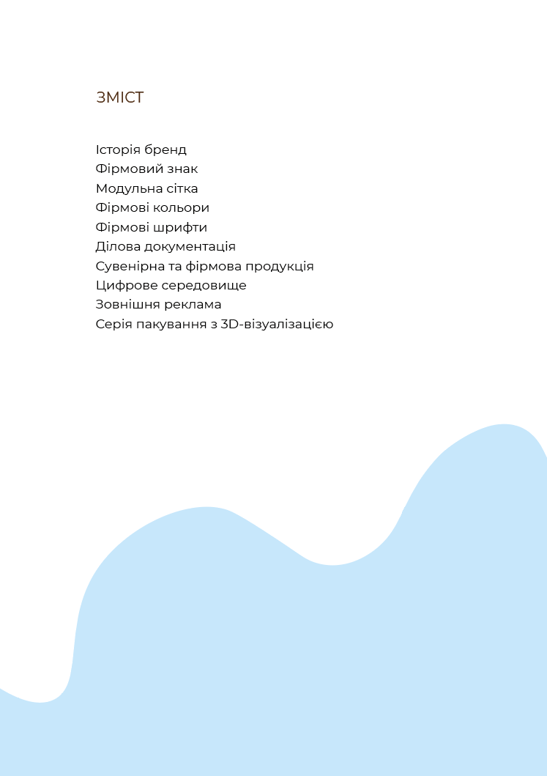
Рис. 90 Рис. 91
Рис. 90 Обкладинка брендбуку.
Рис. 91 Зміст брендбуку.

